学校编码：10384 分类号 密级
学 号：X2013230934 UDC

4，今六i

工程 硕士学 位论文

梧州学院在线答疑系统的设计与实现
Design and Implementation of Online Question Answering
System for Wuzhou University

黄立勇
指导教师：王美红助理教授
专业名称：软件 工 程
论文提交日期：2 017年 4月
论文答辩日期：2 017年 5月
学位授予日期：2 017年 6月

指导教师:
答辩委员会主席:
2016年4月
本人呈交的学位论文是本人在导师指导下，独立完成的研究成 果。本人在论文写作中参考其他个人或集体已经发表的研究成果，均 在文中以适当方式明确标明，并符合法律规范和《厦门大学研究生学 术活动规范（试行）》。
另外，该学位论文为（ ）课题（组）
的研究成果，获得（ ）课题（组）经费或实验室的
资助，在（ ）实验室完成。（请在以上括号内填写课
题或课题组负责人或实验室名称，未有此项声明内容的，可以不作特 别声明。）
声明人（签名）：一^^9 妙’年r月8日
本人同意厦门大学根据《中华人民共和国学位条例暂行实施办法》等 规定保留和使用此学位论文，并向主管部门或其指定机构送交学位论文(包 括纸质版和电子版)，允许学位论文进入厦门大学图书馆及其数据库被查 阅、借阅。本人同意厦门大学将学位论文加入全国博士、硕士学位论文共 建单位数据库进行检索，将学位论文的标题和摘要汇编出版，采用影印、 缩印或者其它方式合理复制学位论文。
本学位论文属于：
( )1.经厦门大学保密委员会审查核定的保密学位论文，于
年 月 日解密，解密后适用上述授权。
(V ) 2.不保密，适用上述授权。
(请在以上相应括号内打“"”或填上相应内容。保密学位论文应是 已经厦门大学保密委员会审定过的学位论文，未经厦门大学保密委员会审 定的学位论文均为公开学位论文。此声明栏不填写的，默认为公开学位论 文，均适用上述授权。)


摘要
科学技术的进步，密切了人与人之间的联系，利用网络进行信息沟通，大大提高了 生活的便利性。在教育领域，现在利用网络，开展网上学习，足不出户就能够增长知识, 提高学习效率。近年以来，梧州学院的教学工作取得了很大的发展，招收学生的人数得 到增多，在校生以及网络教育的人数持续增长，这给学校的教学工作带来了挑战。随着 学生人数日益增长，教师与上课地点并不固定，学生与老师之间只能开展有效的交流， 在时间与空间方面都受到限制，师生间信息交流不顺畅，有关的教学工作难开展，为此 需要开发设计一个在线答疑系统，这对于学校教学水平的提高必将大有帮助。
本系统釆用B/S基本结构，使用SERVLET、JSP、JAVASCRIPT当作编程语言，根 据MYSQL数据库以及Java Web所设计出的三个梯次架构，实现系统正常运作需要的 基本功能：学生模块、教师模块与管理员模块。学生模块以学生为主体，基本内容涵盖 了学生的发问、资料的获取（参照载）、查看信息并有针对性的展开修改，并结合学生 在网站系统上的表现对学生开展排名。教师模块基本的内容涵盖三方面：答题并得到积 分、资料制作与上传、按一定时间内的积分开展教师排名。管理员模块彰显基本的管理 职能，对具体的权限问题作了严格的规定，主要功能是根据问题、学院、专业以及用户 进行管理操作。所谓的架构三层次对整个系统划进行划分，依次是界面层、业务逻辑层、 数据访问层，籍此达到“高内聚低耦合”这一基本的设计思想。
本系统有助于学生和教师开展学习互动，在线学习质量高，有利于提升教学质量。
关键词：在线答疑系统；B/S架构；三层架构

Abstract
With the development of science and technology, the relationship among people is established closely and a more convenient life is brought by communication on line. In the field of education, knowledge can be acquired easily and study can be improved effectively by learning online at home. In recent years, the teaching work of Wuzhou University havs been greatly developed. However, the increasing number of enrolled students and using of online education has brought a great challenge to the university. With the increasing number of students, they are facing different teachers and learning places, which limits the communication between students and teachers in time and space. In order to make a smooth communication between them, an online questions answering system is designed, which will improve the teaching greatly.
Based on the B/S architecture, SERVLET, JSP, JAVASCRIPT as programming languages and three echelon structure based upon MYSQL database and Java Web, the online questions answering system can run the following there basis functions: student module, teacher module and administrator module. The student module takes the students as the main body, the basic content covers the students questions, getting data (such as download), information and modification, and ranking according students' performance in the system. The basic content of the teacher module covers three aspects: the answering and getting points, uploading information, and ranking according teachers' points. Administrator module highlights the basic management functions, and the specific permissions on the problem of strict requirements. The main function is to operate based on the problems, college, profession and user management. The so-called architecture of the three layers of the whole system is divided, followed by the interface layer, business logic layer and data access layer, which is to achieve high cohesion, low coupling, and the basic design idea
This system is to help students and teachers to interact with each other on learning, improve study on line and finally teaching quality.
Key words： Online Question Answering System; B/S Architecture; Three Layers
Architecture
第一章绪论 1
1.1研究背景及意义 1
1.2研究现状和未来的发展趋势 4
1.3论文的组织结构 6
第二章系统开发技术工具介绍 8
2.1系统概述 8
2.2开发环境 8
2. 3相关技术 9
2. 3.1 MYSQL 数据库 9
2. 3.2 JSP 语言 9
2. 3.3 SERVLET 技术 10
2. 3. 4 JAVASCRIPT 脚本语言 11
2.4本章小结 11
第三章系统需求分析 12
3.1可行性分析 12
3.1.1技术可行性分析 12
3.1. 2经济可行性 13
3.1. 3操作可行性 13
3.2业务需求分析 14
3.3功能性需求分析 15
3.4非功能性需求分析 18
3.5本章小结 19
第四章 系统设计 20
4.1系统架构 20
4. 2模块设计 20
4. 3数据库设计 23
- 3. 1 E-R 图设计 23
4.3.2数据库表设计 25
- 4本章小结 28
第五章系统的实现 29
5.1系统架构 29
- 2学生模块功能 : 31
- 2. 1 提问 31
5.2.2查看“我的提问” 33
- 2. 3釆纳答案 34
- 2.4学生提问数排名 35
- 2.5下载资料 35
5. 3教师模块功能 36
5. 3. 1解答问题 36
5. 3.2查看“我的回答” 37
5. 2. 3教师积分排名 38
5. 2.4上传资料 38
5.4管理员模块功能 39
5.4.1问题管理 39
5. 4.2学院管理 40
5.4.3专业管理 41
5.4.4用户管理 42
5. 5通用功能 42
5. 5. 1 登录 42
5.5.2 注销 43
5.5.3找回密码 43
5. 5. 4修改信息 44
- 6本章小结 44
第六章系统测试 45
6.1系统测试目的 45
- 2子模块测试 45
- 2.1学生模块 45
- 2. 2教师模块 50
- 2. 3管理员模块 51
- 2.4通用功能测试 60
6. 3本章小结 65
第七章总结与展望 66
7.1 总结 66
7.2展望 67
参考文献 68
致谢 70

Contents
Chapter 1 Introduction 1
LI Research Background and Importance Analysis 1
- Research Status and Future Development Trend 4
- Organizational Structure of the Dissertation 6
Chapter 2 Overview of the System Development Technology 8
- System Overview 8
- Development Environment 8
- Related Technology 9
- MYSQL Database 9
- JSP Language Introduction....... 9
- SERVLET Technology Introduction 10
- JAVASCRIPT Scripting Language 11
- Summary 11
Chapter 3 Systems Requirement Analysis 12
- Feasibility Analysis 12
- Technical Feasibility Analysis 12
- Economic Feasibility...., 13
- Operational Feasibility 13
  - Business Needs 14
  - Functional Requirements Analysis 15
  - Non Functional Requirement Analysis 18
  - Summary 19
Chapter 4 System Design 19
- System Architecture 20
- Module Design 20
- Database Design * 23
- E—R Chart design 23
- Database table design 25
- Summary 25
Chapter 5 System Implementation 29
- System Architecture 29
- Realization of Student's Module Function 31
- Raise Questions 31
- See nMy Question1* 33
- Adopt the Answer 34
- Students' Question Number Ranking 35
- Download Information .....35
  - The Realization of Teachers1 Module Function 36
    - Answer Questions. .36
    - See ”My Answer" 37
    - Ranking of Teachers 38
    - Upload Data 38
  - The Realization of the Function of the Administrator Module 39
    - Management Problem.... 39
    - College Management 40
    - Professional Management 41
    - User Management 42
  - Realization of Universal Function..... 42
    - Sign in .,.42
    - Cancellation 43
    - Retrieve Password 43
    - Modify Information ..44
  - Summary 44
Chapter 6 System Test 45
- System Test Purpose ...45
- Sub Module Test ....45
- Student Module 45
622 Teacher Module 50
- Administrator Module.. 51
624 Universal Function Test 60
- Summary 65
Chapter 7 Conclusions and Prospects 66
- Conclusions ...66
7・2 Prospects 67
References 68
Acknowlegements 70

第一章绪论

1.1研究背景及意义
互联网技术的发展给人们的生活带来了极大的便利，并显著地增强了公共服务的效 率，由计算机网络引领的技术革命席卷大部分行业，之前沿用的传统方式方法受到一定 的冲击，教育同样不可避免的被波及。利用网络信息传递便利性方面的优势所开展的在 线学习，拓展了学习的时空范围，避免由于客观条件限制所产生的负面影响。梧州学院 重视提升教学质量，致力于帮助更多的学生成才成长，已经在社会上产生一定影响力， 来学校学习的人数越来越多，原先的教学模式已经不能满足学生们的学习需要，开展在 线教育存在必要性。使用在线答疑系统，开通了一个教师与学生进行学习交流的渠道， 彼此之间可以就所关心的问题开展充分的交流，学生有疑问可以及时请教老师，老师将 自己的教学资料上传到平台上，方便学生学习，塑造一种热烈学习的氛围，可以更好地 提升学校的教学水平。为此在梧州学院开发一个在线答疑系统有一定的现实紧迫性。
信息时代，人们之间的联系变得日益紧密，有关的互联网技术已经成为一项基本的 技能，融入我们生活中的一部分，传统生活方式因为互联网的出现受到冲击，甚至出现 根本的改变，比如电子商务的兴起，几乎颠覆了人们的购物方式。互联网上有大量的学 习资源，可以非常方便的查阅有关资料，或者不同的学习者之间展开有关问题的探讨， 分析彼此之间的学习成果和经验。但是要想进行专业的学习，应该把专业的教师与专业 内的学生组织起来，通过某一个网络平台开展有针对性的交流学习，这样才会产生更好 的效果。
网络资源为人们获取知识提供了一个有利的外部环境，但是要想开展专业学习，还 应该依赖于专业教师，有针对性的答疑解惑，当前在我国很多的高校中成立了在线教育 系统，充分利用学校的优势教育资源，帮助学生开展拓展性和专业性学习，既能够减轻 教师的教学负担，也提高了学生的学习情趣，产生了非常好的效果。
在技术进步和人们开展在线学习的背景下，在线学习系统技术有关的研究课题逐渐 被人们重视，人们希望交流越来越畅通，方便学生全面准确的描述自己在学习中遇到的 困难，与同学们交流心得，对教师的专业解答进行客观的评价，提高教师参与的积极性，
同时对学习状况进行及时的监督，了解学生们学习需求。但是在不同学校，具体的 在线学习内容也会不一样，应该有针对性的进行区分，某一个学校的在线学习系统是不 能直接运用在另外一个学校，或者至少需要进行一定程度的调整。并且应该随着计算机 技术的不断进步，对既有的技术进行调整和改进，这样才会提升教学效率，带动学习的 积极性，提升教学水平。
就技术方面来说，人们信息获取与交流渠道、习惯受互联网的影响。特别是Web 技术的推广，不断推陈出新，信息交流更加多样化，语音、视频，群聊、文件共享，资 料的上传与下载等等，信息交流模式服务于用户，其中心地位不断得到加强，并且更加 重视社会协作，交流模式扁平化。使用者发布内容的过程中，与服务器实现交互，同时 也在同一网站的各个使用者间实现了交互，所以互动性更强，这是进行技术设计的基础。 在此次系统设计中，最终的目的在于将学生学习的需求与充足的教师资源优势联系起 来，学生能够根据自己时间方便的安排，独立自主的开展学习，并及时了解最新的教学 动态，而不必受制于时间与地点，有效的避免了一个教师一堂课的既有模式，只要老师 登录系统，看到提问之后，都可以与学生进行交流，不在线的时候，可以留言。同样的 问题，讲解一次，将音频或者视频上传保存，有需要的学习者可以反复观看，而不必再 次咨询老师，提高了学习的效率，对于不确定的问题，同学们之间可以开展充分的讨论， 全面而又深度，更好地体现出教学的目的，提高自身的文化素养。网络平台一项很重要 的功能就是资源的利用，教师在制作了有关音频或者视频的时候，上传到具体的资料库， 便于学生有及有关的学习者进行查阅使用。借助于这些资源，可以结合自身的特点有针 对性的开展自我教育，实施个性化学习。
系统另外一个重要的功能就是评价监督功能，可以检测学校教学效果。对于在线学 习来说，可以激发教师参与的积极性很重要，及时了解学生存在的问题，采取合适的教 学策略，保证在线学习产生更好的效果，使在线答疑系统真正成为帮助学生进步提高的 有力工具。为此在设计初期就设定了积分政策，老师回答1个问题就能够获得2个积分, 每一次教师与学生进行交流，学生有满意的评价，同样可以获得积分，在一段时间之内 会结合积分多少对教师进行排名。老师的积分越高证明参与网上在线教学或者制作的学 习资料越多，对学生的帮助越多，这方面的积分状况，应该纳入学生的日常管理中，提 高学生积极参与的热情。增强了学习效率，积极的交流也有利于增强师生之间的感情。
现在移动设备已经在大学生中普及，电脑的使用率非常高，几乎每个人都有一个，
2 在便利的网络条件下，学生可以非常方便的登录网站。对在线答疑系统，只要有网络， 能够直接就自己所关心的问题与老师进行交流，获取学习所需要的资料，并按照自己的 特点，合理的安排学习，快捷方便地畅享现代技术条件下到位的资源和服务。
在线学习应用系统增强了学校的教学质量，开辟了课堂之外的第二种学习途径，总 体而言其优势概括为：
- 教学系统更加完善
在正常的教学秩序之外，大学生能够根据自己的需要在系统里面解答学习中遇到的 困难，或者根据教师上传的视频以及音频资料，独立自主的开展学习，提高学生学习的 主动性，对课堂教学是一种有益的辅助，从而使学校的教学系统更加完善。课上遇到的 问题，没有全面理解，或者存在疑问，都可以登录系统与老师进行详细的交流，或者自 己观看有关方面的资料进行学习，同学之间互相交流，使学校的教学系统更加完善。因 为计算机能够提供大量安全存储的数据，从而方便资料进行汇总，便于使用者高效查找， 使高校在线学习工作规范化。在线答疑系统可以对教学效果进行高效控制，实施实时跟 踪，增强了对于学生在校学习状况的管理⑶。
- 教学质量得到提高
网络计算机的远程信息交流以及虚拟性，老师单纯讲解，在一对多的情况下，个别 学生存在的疑难问题没有时间进行解决，日积月累会影响学生学习的信心与兴趣，形成 优劣之别，影响了学校的教学质量。使用在线答疑系统，当堂存在的疑难问题，能够及 时得到解决，拓展学习，开阔知识面，提高自身素质，从整体上提升学校的教学质量。
- 降低教学成本
在线答疑系统作为一种有效的教学辅助手段，能够充分发挥出教师自身的优势，不 仅在课堂上，在课下时间也可以与学生进行充分的交流，教师将制作的资料传到平台上， 这些资料可以不断被重复利用，提髙了知识的利用效率，节省人力和物力，同样的教师 队伍，借助于在线答疑系统，可以发挥出更大的效果，节省资源，减少开支，降低了成 本，提高了学校教学工作效益。
- 减轻了教师负担
高校的教学工作与传统的基础教育不同，更加重视能力的培养，尽管已经没有升学 的压力，但是由于将来就业的需要依然需要参加一些考试，掌握一些基本技能，为了满 足学生的这部分需要，许多教师的时间非常紧张，依然有比较重的负担。使用在线答疑
3
系统，教师将讲课的内容制作成资料，上传到平台，学生可以根据需要进行下载，即使 课上存在问题，也可以通过观看资料解决，减轻了教师的负担，提升了教学的质量。
- 提高了工作效率
通过计算机和各种现代通讯的先进技术，在线答疑系统的运作完全智能化，学校的 教学渠道已经不再单一，学生获取知识的渠道多样化，可以自主的安排学习，系统运作 准确性以及速度大大提高。传统的备课、授课、检查等复杂工作，在答疑系统中可以的 实现，缩短了教学步骤，且能有效避免错误，节约人力、物力以及时间5。
系统在线学习模块改变了传统的一对多教学模式，丰富的教学资源、方便及时的在 线交流，及时的积分排名等形式，都确保了在线答疑系统成为课堂教学之外最有力的学 习场所，在线咨询、留言、分享等辅导项目，可以帮助学生们在网络的虚拟环境下，更 好的开展内容学习，享受优良的教育以及辅导，改善大学生学习状况。
因此，在线答疑系统这个课题非常有意义，现实中使用起来非常方便，对于提高高 校学生学习效率将产生非常重要作用。

1.2研究现状
目前，在线答疑系统结构已经更加科学，因为结构存在一定的扩展性，但是在可靠 性以及维护方面存在缺点，不再适应现在计算机技术快速发展的基本需求，需要不断的 进行改进，大部分的事务通过服务器端才能完成，这降低了客户端负载，使维护系统并 进行升级的成本减小，工作量降低。特别是在出现跨平台语言后，像是JAVA等，B/S 结构进一步便捷与高效⑶。
对于在线答疑系统，需要对两个方面的问题重点进行关注，一方面要在持续的问答 中获得正确的答案，另一方面是如何更好地实现答疑系统和用户之间的良性互动。动态 WEB应用有着非常多的实现手段，经常使用到的有JAVASCRIPT. PHP、ASP、JAVA SERVLET/JSP等。由于JAVA面向对象、移植性与安全信赖度高等方面的优点，JSP都 具备，所以釆用JAVA SERVLET以及JSP完成具体的设计。
现在我国的在线答疑系统中，使用成功，影响范围广并且和本系统的功能有相似之 处的有"百度知道”，此外”新浪爱问知识人"也有着广泛的认知度。”百度知道”功能更加 的全面与复杂，与搜索引擎的交互，可以在数据内部方便的调用资料，集搜索和互动一 体，并将内容进行分享，使用者基于现实的需求发布需要回答的问题，借助于设定的奖 励积分机制，激发其他用户参与到问题的解决中。在这种模式下，提问者获得了自己想 要的答案，回答者得到了积分形式的报酬，他们之间的沟通信息则被保留，方便其他用 户查询，从而建成一个互助信息平台。提问者与回答者之间实现双赢，因为“百度知道” 的数据可以共享，已经回答的问题会作为搜索结果保存，方便其他相近使用者借鉴参考。 经过长时间的累积，或者定期对有关问题组织回答，系统的知识库可以及时的更新得到 最准确的回答。由于采用最新技术，"百度知道”系统反馈时间短，内容比较全面，同时 积极发挥在搜索方面的优势，扭转了传统模式下网络信息资源利用的方式。
"新浪爱问知识人"是致力于帮助用户解除困惑的网络互动平台产品，其实最先推行 互动问答这种模式的就是新浪，并产生了很大的影响，此系统可以帮助使用者以发布问 题的形式分享生活中所遭遇的问题，以期获得最佳的解决途径。随着知识库的不断积累， 相同或者类似问题就会被不断沉淀汇总，最终出现多种答案供您参考，在提问页面类似 问题方面有提示。"新浪爱问知识人"运用智能自然语言方面的捜索技术，网友不用纠结 关键词或者分类，输入问题之后智能引擎会寻找到相应目录，达到智能化。“新浪爱问 知识人”突出的特点在于传统算法网页搜索功能强大，并通过互动问答平台弥补传统算 法互动性与界面性存在的缺陷［习。
由于在线学习的迅速发展，参与人员的广泛性，类似的问答系统在网络上频繁出现， 就百度而言，作为国内当前最大影响力平台，到2016年5月1日，累计问答413283081 次，而新浪爱问知识人也有40000000多个用户得到了自己想要的答案。在一些非常专 业的领域，比如医疗、教育，专门的在线答疑系统也被设计岀来。
梧州学院的在线答疑系统在功能方面与上述平台颇多类似，但由于参与主体不同， 在实现逻辑方面还是有区别的。从范围方面说，这两大平台都是把所有的网民作为潜在 用户，任何人都能在平台注册，并提出问题，得到解答。注册账号之后，既可以回答问 题，也可以提问问题，在权限方面没有太多的限制。本系统针对梧州学院学生和老师间 学习状况，用户设定为本校师生，只能经过管理员才可以添加。就回答问题的质量来说， 两大平台并没有做过多的设置，甚至一些广告以及与问题无关的答案都可以出现，并且 不会受到任何影响。尽管有很多认证专家用户，但这并没有从根本上解决问题质量，存 在较高的随意性。梧州学院的在线答疑系统，回答者只能是学校的专业任课老师，学生 之间只可以查看，并不能回答，从而有效的保证了互动过程的质量。

在线答疑系统在很多领域已经普遍被使用，然而真正实用并且智能的依然不多。大 部分的在线答疑系统依靠人工智能等技术，在此基础上开展设计，在分类上依然属于传 统人工模式。随着技术的不断进步，在语义分析、自然语言处理与数据挖掘等有关方面 的技术出现突破时，在线答疑系统用户体验会更好，今后其发展趋势可以从参照进行分 析：
- 智能化
将来，使用者所提出的问题会被系统更容易理解，通过科学的算法查找系统的知识 库，更高效的发现与问题关联的答案或者资源。由于在线答疑系统可以通过一种友好接 口以及逻辑推理完成。并且系统知识库会进行自动更新，以更加直观、简单明了方式展 示问题的答案。尽管未来的提问数量会逐渐累积，然而大部分依然可以在常见的问题中 得到解答，系统技术中心负担随着系统自动回答而降低。
- 多媒体性
现在的学习交流基本通过图片和文字展示，这是主要的交流工具，伴随多媒体方面 的信息大量运用进来，在网路带宽增加与网络费用降低等条件下，在线答疑系统提问与 答疑方式会更多的使用音频、文字以及图片、动画并存。效果会更直观，形式也更明了， 使用过程中更便利。

1.3论文的组织结构
论文分为七个部分，包括了系统开发设计的各个具体阶段。
第一部分对系统设计的背景和其所产生的意义进行了分析，通过对研究现状和未来 发展趋势的把握，说明了我们当前设计中所应该坚持的基本方向。通过现状分析论证了 系统开发的必要性。同时与类似的系统对比，阐述了本系统所具备的特点。
第二部分介绍系统模块和对应的功能、开发环境以及使用技术，对于重点问题做了 介绍。
第三部分介绍系统的用户及功能的需求分析、系统架构设计、各个模块设计和数据 库设计。
第四部分介绍了本次设计的整体设计思路，对于三类用户所共有的功能做了安排。 第五部分对系统功能实现做了详细的介绍，对有关三类用户具体的功能以及使用方 法做了详细的说明介绍。
第六部分开展详细测试，并截图，做了测试的结果，对其功能开展系统测试方面的
用例设计。
第七部分对论文工作进行总结，并展望了系统未来的发展。

第二章系统开发技术工具介绍
我们结合当前高校内在线答疑的现状，从整体上确定了基本的设计方向，并根据这 些方向先择了相关的技术工具。随后将对实现系统转换的技术基础展开讨论。设计本系 统的技术或者程序语言包括JSP、JAVA、SERVLET与JAVASCRIPT,后台用MYSQL 数据库，下面将展开逐一介绍。

2.1系统概述
本次设计的梧州学院在线答疑系统构成的主体并不复杂，重点针对学生与教师之间 针对学习状况的互动。系统分为三个主要模块：学生模块、管理员模块和教师模块。在 学生模块中，内容涵盖了提问、查看回答、阅读资料并酌情进行下载、就老师回答发表 意见以及展开讨论等，此外还可以根据活跃程度，如提问次数对学生在线学习的情况开 展排名等。提问根据对象不同，可分为封闭式与开放式，封闭式就是针对某一位老师特 定进行提问，开放式则是对全部的老师开展提问，教师可以将自己整理的答案附上，并 等待学生进行评价，如果学生依然存在疑问，可以用更进一步的交流方式，一直到问题 的解决。在教师模块中，内容涵盖回答、查看回答状况、资料上传，以及借个积分多少 对教师的或缺成都开展排名。管理员模块的内容涵盖了管理学院专业、问题、学生以及 教师，基本的功能包括添加、修改、删除、查询。三个模块共同的通用功能有登录、注 销、密码找回和基本信息的修改，其中信息的修改仅可以对登录密码和邮箱进行操作， 姓名以及专业是学生的实名信息，管理员才能够进行修改⑶。

2. 2开发环境
系统设计使用的语言编程技术是JSPs SERVLET以及JAVASCRIPT。主要的开发工 具是MyEclipselO.O,用免费开源Tomcat7.0当作Web应用服务器，后台的数据库是 MYSQL5.6,在Windows?操作系统上进行运行，浏览器为IE6以上。

2. 3相关技术
- MYSQL 数据库
MYSQL具有广泛的运用，作为一个源码开放关系型管理系统，被中小型企业大量 的运用于数据库设计以及维护。这是与MYSQL数据库优点分不开，总体而言其具有速 度运行快、量级轻、优越的稳定性以及简单容易学等基本特点。这些特点的存在正是涉 及在线答疑系统所需要的，所以我们同样选择MYSQL作为后台数据的存储数据库。
在线答疑系统的设计还用到了数据库连接池技术，这是由于当系统的应用复杂从而 导致产生很大的连接数时，不断的建立和关闭连接占用了大量的内部资源。降低了 Wbb 服务响应的速度，如果接近峰值可能导致服务器的使用瘫痪。国内的大学人数通常都是 以万计，当系统完善功能比较全面，学生老师使用频率比较高的时候，必须重复使用数 据库，从而降低系统的开销。“缓冲池”的出现是数据库连接池题中之义，当需要建立 数据库连接时，从数据库预先放入的连接中选择，完成使用后如果在短时间内无须释放。 为避免进行数据库无限制的连接与请求，应该设置最多并发连接数以及最大连接数加以 解决性
- JSP 语言
JSP是一个技术标准，主要作为创建动态网页显示并运行于服务器端的评判。JSP 脚本处理方式不同于一般，其基本过程是先转换，然后编译再执行，通过这种处理之后 JSP的运行效率不断得到提高。JSP依赖于JAVA SERVLET技术，由于存在很多的功能 与优点，从而使得他们在动态网页建设中被不断运用。它的优点主要包括这几个方面：
(l)JSP平台的适用性像JAVA,表现为安全性、健壮性以及平台无关性等基本特点。 (2) JSP能够把内容生成以及显示进行分离。(3) JSP关注重用性，构成的组件是能够跨 平台重用。(4)JSP和JAVA—样，具有较高的数据库连接能力，可以对MS SQL Server、 Oracle以及MYSQL等程序数据库进行访问。这些特点的存在使JSP技术可以更好的满 足开发者与用户需求，已经是一种web访问的主要技术。

2.3.3 SERVLET 技术
SERVLET程序基本的功能就是在交互式查看与修改数据基础上生成动态页面，并 在服务端上运行。SERVLET对前台传来HTTP的请求进行处理，返回对应响应以此来 完成所赋予的功能。工作模式是：当服务器接收到前台传来请求，便将请求输送至 SERVLET0 SERVLET完成处理后产生响应内容并传送至服务器，服务器接收之后将响 应发送至客户端。同之前通用网关接口的技术比较而言，SERVLET具有更好的执行效 率，并且具有较强的可移植性，优点相对明显〔叫
SERVLET在装入Web服务器时开始生命周期，终止或重装SERVLET时生命周期 结束。具体来说它生命周期阶段主要包括：(1)设置SERVLET。(2)建构SERVLET实例。 (3)选择SERVLETinit方法。(4)服务，容器接着SERVLET请求之后，选择service()方法， 并被拆分成 doPost()> doGet()、doDelete。、doPut()还有 doTrace。。(5)实例销毁。在这 些步骤过程中，提供对外服务阶段变得非常重要，serviceQ方法具有特殊的意义。 SERVLET提供服务给客户端的过程见图2-1E。
版eb.容器壬一 Servlet
厂』 ..
—►
上请求•
2: i nit () A
3:service() ►
V 4:返回结果
6:destroy() ►
图2-1 SERVLET服务提供过程
10

2.3.4 JAVASCRIPT 脚本语言
JAVASCRIPT作为Web开发的脚本语言，通常运用于检查浏览器、改进网页设计、 表单验证等多方面的应用。很多情况下JAVASCRIPT脚本与HTML代码放置于同一个 页面实现其功能。其特点包括这几个方面：
(1)直接可以在HTML的页面上写JAVASCRIPT脚本，从效果上说JS独立写作更 好，这样可以分离结构与行为。(2)它可以作为解释性的语言，在运行前不用编译。(3) 大部分的浏览器都可以支持，并能在多个平台运行。(4)主要是向HTML页面开展交互。

2.4本章小结
本系统的开发设计需要多种技术以及开发工具的支持与综合运用。MYSQL数据库 可以非常方便的进行数据存储，这是基础，而JSP语言则为系统技术实现上提供非常强 的支撑点，通过SERVLET程序、JAVASCRIPT脚本语言等工具可以把各种技术功能良 好的结合起来，保证系统能够稳定的运行。
11

第三章系统需求分析
在了解并熟悉系统设计所需要的技术以及工具之后，我们需要对系统设计的可行性 以及需求展开分析。

3.1可行性分析
随着社会的发展，人们更加重视学习和再教育，信息化技术换代速度很快，现在很 先进的技术，也许在不久的将来就已经落后，所以保持一个学习的心态，提供一个学习 的渠道非常重要。特别是在大学校园，这里是知识的汇聚地，前沿的知识、学科的研究 很多都是在这里进行，在知识碰撞的大背景下，学生需要开展自主学习，大学生依然有 比较大的学习压力，仅仅利用课堂时间是远远不够的。高校的核心任务依然是进行教学， 培养社会上需要的人才，很多专业的发展，沿用传统的课堂教学已经不能充分的满足学 习的需求。伴随着计算机以及全球信息网络发展，开展网上在线学习有着光明的前景， 设计实现在线答疑的系统，可以有效的提升教学效率，及时跟踪掌握学生的学习状况， 从而釆取有针对性的教学措施，增强学校的教学质量⑸。在线答疑系统不需要太多的开 发人员，不用投入大量的资金，技术含量也比较高，它可以产生较高的收益，解决现实 使用中所存在的问题，从而有效的指导学校的教学活动。从客观条件来说，Microsoft 具有的强大数据库处理能力使数据的使用便捷、可靠、反应时间短，对编程非常有利。
经过对专业的学习积累，已经熟练运用有关的网页和制作技术工具，了解了数据库 的设计以及访问技术，并对高校在线学习的现状以及具体的设计流程等进行了学习研究 和分析，阅读了大量的相关资料，并借鉴了其中的部分内容，熟悉了设计思路与实现过 程，在项目开发方面经验比较足。
在现在的技术条件下，在线答疑系统可以实现功能目标，作为不断被研发完善的产 品，在以后有着广阔的发展空间，所以不存在技术障碍。并且开发时间的期限以及技术 水平可以满足本系统开发要求。具体来说，系统设计可行性可从下面内容进行：

3.1.1技术可行性分析
随着技术的不断进步，IT行业开发者遇到的问题被不断的化解，基于多种层次的开
12
发技术越来越成熟，大部分资源也非常丰富，从而为系统开发人员提供了必要帮助。有 关技术可行性主要对以下几方面的内容进行探讨：
- 硬件设备及使用的开发软件：现代的计算机硬件基本上可以满足大部分的小 型系统软件开发，本系统的开发环境是在个人PC机上进行，在存储、通信能力、运算 效率等方面均可满足系统的开发要求。
- 开发软件及技术要求：系统采用的开发工具，其强大的集成环境为系统开发 提供了极大便利，数据库具有使用方便，处理数据能力强大等优点，简化了数据的管理。 在处理数据方面，本系统只需处理少量的数据，不会处理大量的信息，因此开发软件和 技术上可以满足系统开发条件囱。
- 客户端浏览模式：随着网络、通讯技术以及计算机技术日新月异地发展，现 在的工作环境与平台基本上都釆用计算机管理信息系统或重新升级以前使用的管理信 息系统。在这个过程中，软件设计人员遇到的主要问题就是应该用什么样的MIS系统平 台模式。
- 通过Web开发技术的表现形式，实现工作人员与计算机交互界面，对普通用 户的使用带来极大方便。用户只需在计算机上通过已经安装好的浏览器进行使用，而不 再需要用户安装其他工具，即可进入正常系统。

3.1.2经济可行性
- 支出：本系统主要的开发需要一台性能良好的PC机，其他开发工具如tomcat 等是开源免费的，可以自行网上下载。
- 效益：有效管理我院在线学习相关信息，提高数据处理能力，减少人工对信 息的操作。
在经济方面无需太多的支出，可以满足要求。

3.1.3操作可行性
本系统通过浏览器与用户进行交互，用户的PC机上需安装浏览器，所需基础设备 容易满足。系统根据我院教学的实际需求进行开发，尽可能提供简洁友好的系统界面， 在业务逻辑的设计上尽可能按照图书馆实际的流程进行，无复杂的操作，增加操作可行 性。使用本系统的用户并不需要专门的培训和专业的设备，也不需要相关专业的人员才
13
能操作，在操作上是可以实现的。

3.2业务需求分析
在能够与计算机联网的情况下，登录本系统，提问者可以非常自由的进行查看或者 提问回答等基本操作。教师能够根据提问情况开展解答，可以是针对自己所提问问题， 或者开放性的资讯所有老师的问题。学生获得满意的回答之后，釆纳答案结束整个问题， 但是这并不意味着问题讨论的结束。管理员对问题、用户信息以及基本的权限等开展维 护。具体来说系统三类用户和各功能参照面。
本系统包括三类用户：分别是学生、教师和管理员。
- 学生有4种权限
- 登录系统之后提出问题，并根据问题的属性相应的选择分类。提问可以是针对 某位老，或者对所有老师，如果约定某位老师，那么其他人不会看到对应的问题信息。
- 查看提出的问题，了解解答的情况。
- 选择答案，学生采纳最佳的解决方案结束提问，同时可以与回答者保持交流。
- 资料下载，学生能够从系统，根据自己学习的需要下载资料。
- 教师有3种权限
- 进入系统答题，问题开放型题目，以及针对自己所提问题。提交成功之后，系 统生成自邮件并发送给学生，提醒学生及时的登录查看有关的解答情况。
- 查看了解自己回答过全部问题的详情。
- 上传制作的资料方便学生使用。
- 管理员划分为超级管理员以及一般管理员。一般管理员不能够进行添加与删 除管理员操作，其他权限一致，主要有：
- 加入：加入三类用户，完善学院与专业方面的信息―
- 删除：删除所有用户、学院与专业信息、问题详情。为保证数据的安全性，本 系统使用逻辑删除功能，数据库里面每个表都包含字段名isDel,当isDel显示1,这表 示删除。
- 修改：修改基本用户的信息。
- 査看：査看全部用户有关方面的信息。
14
（4）三类用户的通用功能参照：
- 登录：只要用户名、密码与可能出现的验证码都匹配，就可以登录成功。
- 注销：用户如果注销登录，再次进入网页查看，身份只能属于游客。
- 密码找回：学生与教师的用户密码忘记时，能够通过接收系统带密码的邮件找 回。
- 信息修改：学生与教师用户可以修改个人的基本信息，像密码或者邮箱。其它 信息像专业、学号等实名信息，管理员才能够进行修改。

3.3功能需求分析
按照业务概述和系统需求并进一步详细分析，系统主要分为学生、教师和管理员三 种用户角色，管理员进行后台管理和系统维护，而学生和教师作为一般用户，对后台功 能和系统维护则没有权限。学生主要是进行网上交流和寻求知识指导，而教师则是和学 生相对的，设计和绑定教学内容并对学生进行相应问题指导【叫
用户信息管理的模块包括注册与登录、登录密码修改、个人信息更改。管理员可通 过Excel文件导入学生用户名和密码等信息来批量注册用户，或通过添加用户子模块一 个个添加用户；学生也可自行注册。学生登录系统后，可更改自己的登录密码和个人信 息。当学生忘记密码无法登陆系统时，也可申请管理员对其密码进行重置。
综合业务需求和功能需求，大致可以得出系统边界和对应的用例图，参照图3-1。
15

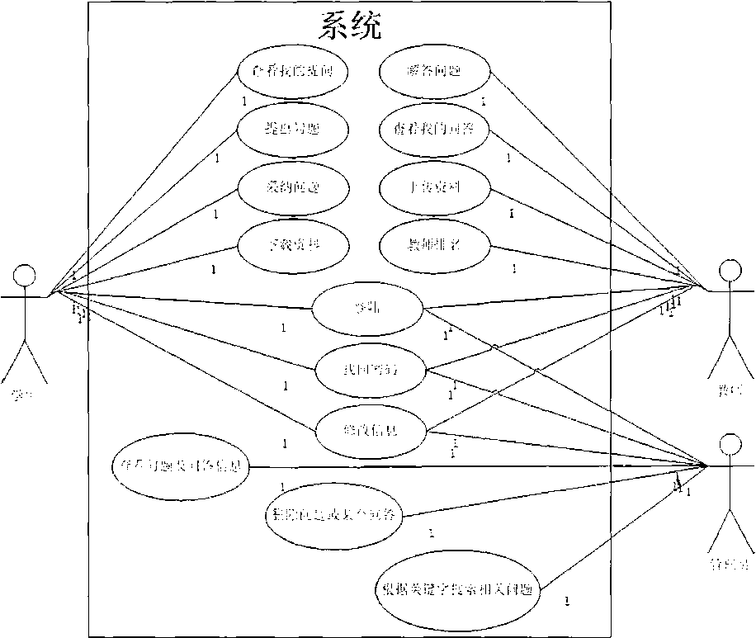
图3-1系统用例图

学生的学习状况管理包括多方面的内容，首先，由教师制定具体的学习资料，审核 后将有关的资料添加到系统，并发布。然后，学生登录系统，进行阅读，学生可以根据 情况进行学习和下载。系统分析并处理数据，得出结果。最后，教师查看点击量等情况 反馈，对存在的问题进一步归纳。该模块功能为学生及时了解自己的学习状态提供的便 利，有利于学生尽快发现自己可能存在的问题，由此可大概得出系统的主要流程示意图, 参照图3-2o
16

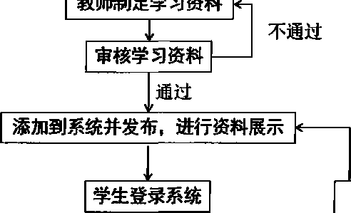
査看相关资料、提问
系统对数据进行分析并做出综合评定
修改后的资料
教师制定学习资料
教师查看反馈并根据反馈对资料进行修改1
图3-2系统流程示意图
同时在功能上还包括在线咨询、在线预约和留言咨询等。学生可直接选择在线咨询, 也可通过在线预约或留言等来请求教师的指导帮助。在线咨询是由学生自愿在线选择教 师并和其进行交流和咨询。充分发挥网络的虚拟和共享等优势，更便于学生和教师的交 流。而在线预约和留言咨询则更多的用于学生偏爱的心仪的教师不在线等情况，其可在 约定的时间与教师进行及时交流，改善了用户服务质量，并提高了整个系统的工作效率。
信息管理主要是记录学生的基本信息和重要的状态信息，便于更好地管理学生学习 发展状况，指导学生开展学习。管理模块主要包信息的新建、查看修改、删除等功能。 这只有管理员才拥有权限，而教师则可根据学生的学习结果等情况得知学习状况，从而 准确把握建立学习档案。
再进一步细化，系统实现以下功能模块：
（1） 注册和登录：学生注册为普通用户；学生登录后可以进行提问、在线咨询、 在线约谈、留言咨询、查看公告等；教师通过提交ID和密码进行登陆，对学生学习问 题进行管理；管理员通过提交ID和密码进行登陆，对系统内部数据进行管理。
（2） 参加测试：学生登录系统后，可进行学习测试答题；教师制定测试表，并将 测试量表绑定到系统，发布测试。

（3） 在线咨询：学生登录系统后，可选择教师在线咨询；教师收到消息，在线和 学生交流指导。
（4） 在线预约：当学生想选择的教师不在线或忙碌时，可进行在线预约：教师接 收预约消息，作出相应响应；管理员可对预约进行管理。
（5） 留言咨询：当学生想选择的教师不在线或忙碌，或者学生不善交谈时，可选 择留言的方式进行咨询；教师看到留言即进行留言回复；管理员对留言进行管理。
（6） 学习预警：当教师发现某学生存在学习问题危险时，即时发送预警，并可对 预警信息进行管理；学生可查看自己的预警。
（7） 档案管理：管理员导入学生基本信息等，并新建和修改学生学习档案；教师 可查看学生的档案，并改变部分学习特征方面的信息；学生可查看自己的学习档案。
（8） 信息公布：管理员发布新闻公告，在权限范围内可以进行必要的修改和更新； 学生和教师可以查看公告。
（9） 用户信息管理：普通用户（学生和教师）可对自己的个人信息进行更改；管 理员可添加、删除用户或对其密码进行重置。
（10） 系统维护：主要包括系统栏目管理、机构管理日志管理等。

3.4非功能性需求分析
一套完整的系统不仅要满足用户的业务需求同时也必须满足一些其他特性。它包括 系统的性能、可扩充性、可靠性等［叫
本系统具有以下非功能性需求：
（1） 实用性：系统实现高校学生学习管理的各个功能模块，可以有效地解决大学 生的学习问题，成为高校学习管理的有效工具。
（2） 易用性：本系统谨遵易见，易学和易用这个原则，以用户为中心进行设计， 保证操作界面清晰明了，并提供在线帮助等。
（3） 安全性：系统划分为三大部分一一只有系统管理员才能对用户信息进行管理; 设置学生和教师两种用户身份，其具有不同权限，保证了数据的安全性访问；教师账号 由系统管理员分配，便于统一管理。
（4） 可重用性：系统釆用三层Web体系结构并进行分模块设计，从而尽可能的减
18
少代码量，增强其可重用性和可移植性。
（5） 平台无关性：系统釆用B/S架构系统且不需要安装任何其他插件，对软硬件 的要求和依耐性减少到最大程度。
（6） 容错性：数据库存储大量数据容易出错，是数据库系统普遍存在的问题，而 基于网站的数据库的高效的容错性减小了数据库出错带来的影响。

3.5本章小结
本章通过对需求情况进行分析，根据投入资金情况结合Internet> Web技术的发 展进行了可行性研究，认为根据目前的资源和知识水平本课题的学习管理系统是完全能 够实现的。在此基础上进行了系统的需求分析，分为业务概述、功能性、非功能性需求 分析三个方面。业务概述主要论述了系统的功能即用来“做什么”和分析了系统的主要 用户群体；功能性分析主要对系统的五大模块和十大功能进行了阐述；非功能性分析则 对系统的六个非功能性要求进行了重点说明。
19

第四章系统设计
本章重点讨论系统整体设计内容，包括对系统用户与对应功能基本需求分析，概述 系统的总体框架结构，设计各个模块功能与数据库。

4.1系统架构
本系统主要包括三大模块：学生模块、教师模块以及管理员模块，其功能架构如图
4-1所示。
高校答疑系统
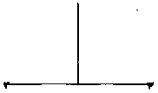
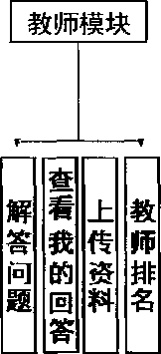
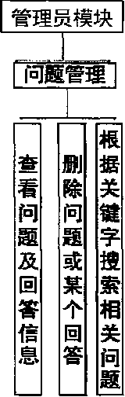
提 | 查 看 | 釆 | 下 | 学
出 | 我 | 纳 | 載 | 生
问 | 的 | 问 | 资 | 排
题 | 提 问 | 题 | 料 | 名

学生模块

图4-1功能架构框图

4.2模块设计
(1)学生模块
学生模块基本的功能涵盖学生提问、查看提问状况、采纳教师答案结束问题、下载
由教师所上传学习资料。对于提问可以分为两种情况:针对某一个老师的提问，此时只有
20

约定的老师能够回答，另外老师不能看到该问题;另外就是对全部老师的咨询，老师都能 够看到并可回答。其提问的状况包括问题回答信息，对已解决与没有解决问题分类［习。 学生模块基本功能图参照图4-2所示。
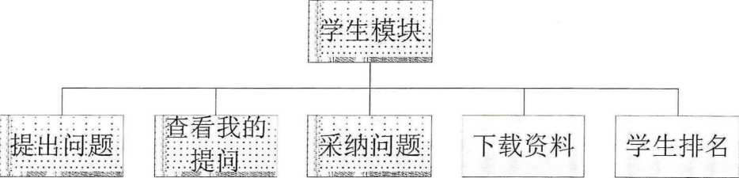

图4-2学生模块功能图
（2）教师模块
此模块基本的功能涵盖了答题、查看问题状态、资料上传、教师积分的排名。其中 问题解答的逻辑处理可以是：答问题之后可以获得系统2积分奖励，当所做的答案采纳 后，另外的教师还可以再解答。教师模块基本功能框图参照图4-3所示。
教师模块
 |  | 442, AA. n=n
解答问题 |  | 查看我旳回 答 |  | 上传资料 |  | 教师排名

图4-3教师模块功能图
21
(3)管理员模块
此模块基本的功能涵盖对问题、学院与专业及用户管理。问题管理主要包括查看、 删除与搜索问题。管理学院与专业就是对学院与专业的增加、删除与修改。用户管理功 能主要包括对基本用户添加、删除、修改以及检索。管理员模块功能参照图4-4所示。
管理员模块
fW管理-


图4-4管理员模块功能图
(4)通用功能
通用即基本的技术基础，主要包括注销、登录、找回密码以及自身信息修改。登录 功能为了保证安全设置验证码。注销实现是通过将用户设为null,即身份变为游客而不 能提问。当用户忘记密码不能登录时，找回密码的功能保证得到数据库中保存的密码。
22

系统接到信息反馈之后，会发送邮件至注册邮箱，即可得到既定的设定密码重新登录。 信息修改主要是指用户修改邮箱与密码，姓名与专业等基本信息属于用户固有的信息, 管理员才能够修改⑶。通用功能参照图4-5所示。
通用功能
登录
注销 找回密码修改信息

图4-5通用功能图

4.3数据库设计

4.3.1 E-R图设计
系统功能的实现，必须要有良好的数据库作为支撑，良好的数据库设计，也直接影 响系统设计及系统最终运行的效果。根据前面的用例分析与系统功能架构的分析，结合 数据库设计理论，得出系统的总体E-R图，参照图4-6所示。
23

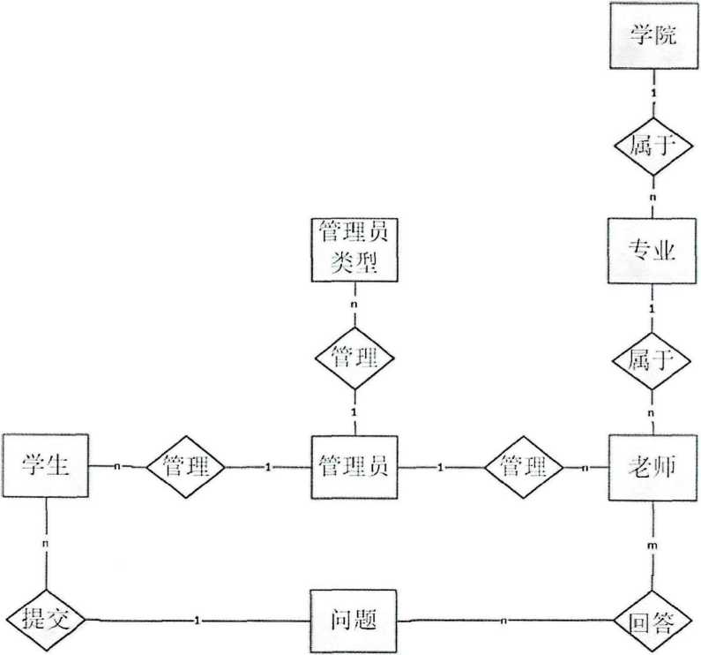
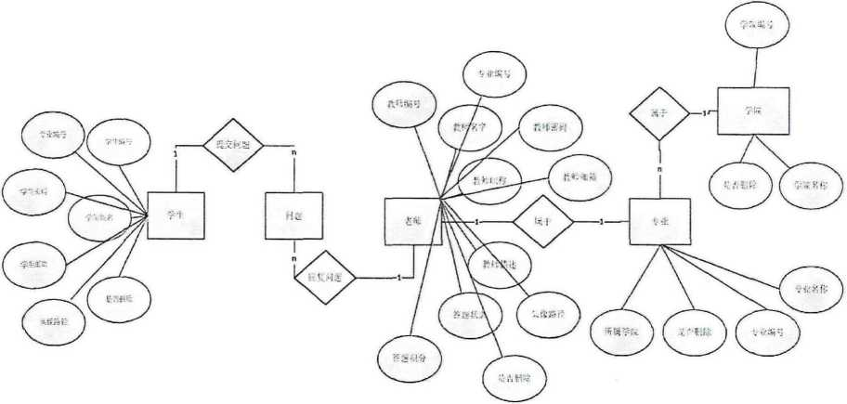
图4-6系统E-R图
对上边的E-R图进行适当的补充和完善，可进一步得出各相关实体的主要属性,
参照图4-7所示。
图4-7补充部分实体及联系的属性后的E-R图
24

4.3.2数据库表设计
在线答疑系统设计釆用开源免费MYSQL 5.6数据库，管理工具是Navicat,数据库 的各表格参照。
(1)学生用户表aq_student的设计
学生用户表结构参照表4-1所示，用于存储学生基本的信息，其中的邮箱即找回密 码与接收系统答邮件。在首页按照学生的提问数排名。
表4T学生表结构
字段 | 字段名 | 数据类型 | 是否为空 | 默认值 | 备注
studentNo | 学生编号 | int | 否 |  | 主键
professionNo | 专业编号 | int |  |  | 外键
studentName | 学生姓名 | Wchar (20) | 否
studentPwd | 学生密码 | Varchar (20) | 否 | 123
studentEmail | 学生邮箱 | Varchar (50)
questionCount | 学生提问数 | int | 否 | 0
studentPic | 头像路径 | Varchar (30)
isDel | 是否删除 | int | 否 | 默认0 | 0表示未删  1表示己删

(2)教师用户表aq_teacher的设计
教师用户表结构参照表4-2所示，用于存储教师基本的信息，其邮箱用于密码找回,
答题积分受回答问题数量影响而出现变化，在系统首页随着积分开展教师排名。
表4-2教师表结构
字段 | 字段名 | 数据类型 | 是否为空 | 默认值 | 备注
teacherNo | 教师编号 | int | 否 |  | 主键
professionNo | 专业编号 | int |  |  | 外键
teacherName | 教师名字 | 海char (20) | 否
teacherPwd | 教师密码 | Varchar (20) | 否 | 123
teacherGrade | 教师职称 | Varchar (10)
teacherEmail | 教师邮箱 | varchar(50) | 否 |  | 用来找回密码
teacherDescription | 教师描述 | Varchar (300)
25
points | 答题积分 | int | 否 | 默认0 | 每回答一个问  题获得2积分
status | 状态 | int | 否
teacherPic | 头像路径 | Varchar (30)
isDel | 是否删除 | int | 否 | 默认0 | 0表示未删  1表示已删

- 设计管理员用户表aq_user
管理员用户表参照表4・3所示，其中的管理员划分两类，普通管理员没有删除与添 加管理员功能，其余相同。
表4-3管理员表结构
字段 | 字段名 | 数据类型 | 是否为空 | 默认值 | 备注
userNo | 管理员编号 | int | 否 |  | 主键
userName | 管理员名字 | Varchar (20) | 否
userPwd | 管理员密码 | Varchar (20) | 否
userType | 管理员类型 | int | 否 |  | 1表示超级 管理员  0表示普通管 理员
isDel | 是否删除 | int | 否 | 默认0 | 0表示未删  1表示已删

- 设计学院信息aq_academy
学院表结构参照表4-4所示，设计学院表目的在于学生提问时方便的进行分类。
表4-4学院表结构
字段 | 字段名 | 数据类型 | 是否为空 | 默认值 | 备注
academyNo | 学院编号 | int | 否 |  | 主键
academyName | 学院名称 | Varchar (40) | 否
isDel | 是否删除 | int | 否 | 默认0 | 0表示未删  1表示已删

- 设计专业信息aq profession
专业表结构参照表4-5,在线学习系统中专业是指两个方面的含义，就学生而言,
26
专业是指学生所属某个专业，就问题信息而言，说明问题分类，什么领域的问题。
表4-5专业表结构
字段 | 字段名 | 数据类型 | 是否为空 | 默认值 | 备注
professionNo | 专业编号 | int | 否 |  | 主键
professionName | 专业类别 | Varchar (20) | 否
academyNo | 所属学院 | int | 否 |  | 外键
isDel | 是否删除 | int | 否 | 默认0 | 0表示未删  1表示已删

(6)问题信息aq_asklnfb设计
问题信息表结构参照表4-6所示，用来详细的记录问情况。学生提问记录会被保存 于此数据表。
表4-6问题信息表结构
字段 | 字段名 | 数据类型 | 是否为空 | 默认值 | 备注
askNo | 问题编号 | int | 否 |  | 主键
studentNo | 提问学生编 号 | int | 否
teacherNo | 教师编号 | int |  |  | 指定老师回 答，如果全部 可回答置-1
professionNo | 问题类别 | int | 否
asklbpic | 提问主题 | Varchar (80) | 否
askContent | 提问内容 | Varchar (4000) | 否
askDate | 提问时间 | Date | 否
readerCount | 查看次数 | int | 否 | 默认。
status | 状态 | int | 否 | 默认0 | 0未解决  1已解决
isDel | 是否删除 | int | 否 | 默认0 | 0表示未删  1表示巳删

(7)回答信息aq_answerlnfb的设计
回答信息表结构参照表4-7所示，教师全部的回答记录都会被保存于这个数据表。
27

表4-7回答信息表结构
字段 | 字段名 | 数据类型 | 是否为空 | 默认值 | 备注
answerNo | 回复编号 | int | 否 |  | 主键
askNo | 所回复的问 题编号 | int | 否 |  | 外键
studentNo | 提问学生编 号 | int | 否
teacherNo | 回复老师编 号 | int | 否
answerContent | 回复内容 | Varchar (4000) | 否
answerDate | 回复时间 | Date | 否
isChecked | 是否采纳 | int | 否 | 默认0 | 0表示未采纳  1表示采纳
isDel | 是否删除 | int | 否 | 默认0 | 0表示未删  1表示已删

(8)文件共享aq_fileShare的设计
文件共享表的结构参照表4-8所示，用来对文件的上传信息和下载详情进行记录。
表4-8文件表结构
字段 | 字段名 | 数据类型 | 是否为空 | 默认值 | 备注
fileNo | 文件编号 | int | 否 |  | 主键
fileName | 文件名称 | Varchar (30) | 否
professionNo | 专业编号 | int | 否
filePath | 文件路径 | Varchar (30) | 否
teacherNo | 教师编号 | int | 否
downloadCount | 下载次数 | int | 否 | 默认0
isDel | 是否删除 | int | 否 | 默认0 | 0表不未删  1表示已删

4.4本章小结
本章对系统的整体设计内容进行了仔细的探讨，对于涉及的内容，包括对系统用户 与对应功能基本需求分析，概述系统的总体框架结构，设计各个模块功能与数据库，做 了详细的分析，明确了基本的步骤，这对于后面设计的开展具有重要意义。
28
第五章系统的实现
前面明确了系统设计的整体思路以及基本的需求，在确定基本的研究步骤之后，可 以利用研究技术工具对有关的系统设计变为现实。

5.1系统架构
在线答疑系统在整体上用三层架构，在客户界面与数据库之间插入中间件，也就是 业务逻辑层，它和表示层、数据访问层共同构成三层架构。层次区分的目的在于实现各 模块之间的独立性，保持模块之间的接口便捷特性。使程序员可以更加的专注核心业务 分析设计以及开发〔叫三层架构可以更好的提升速度，并且对后期维护与更新有所帮助。 三层架构基本的作用可以表述为：
- 表示层(UI)：接收用户提交的请求并传递必要的参数，用于和用户进行直接交 互，在逻辑上本层调用BLL层。
- 业务逻辑层(BLL)：处理大部分的业务逻辑和各种数据的有关验证。在需要对 数据进行存取的时候，给DAL层处理，并把信息返回表示层。
- 数据访问层(DAL)：只提供数据访问。
逻辑处理从上至下参照图5-1所示。
29
表示层
UI(User Interface)
UI控制逻辑
业务层
业务数据 业务操作
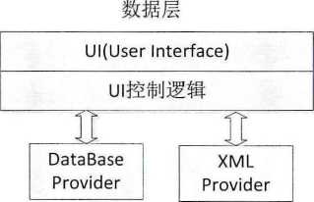

图5-1三层架构图
在本系统包结构参照图5-2所示，表示层中的用户直接接触JSP页面，如登录界面、 提问界面等。业务逻辑层涵盖cn.com.action包下面具体的SERVLET,用来处理并接收 浏览器请求，如有需要，就从数据库中选择信息返回表示层。数据访问层是 cn.com.daolmp、cn.com.daolnf与cn.com.db包，产生数据库操作实现类、数据库接口与 获取数据库连接的作用。其中cn.com.filter属于系统过滤器，是在SERVLET调用时利 用修改 Request 与 Response 对象开展操作。如通过 request.setCharacterEncoding("utf-8") 与 response.setContentType("text/html;charset=utf-8")来具体的设置页面的中文编码，解决 经常出现的中文码混乱问题。每次开展调用SERVLET时都执行此过滤器，从而解决编 码不清晰问题。
本系统用相对原始JSP+SERVLET框架，客户端把请求发送到服务器之后，服务器 将接收的信息解析，然后给web容器，web容器则会通过web.xml配置有关的文件，去 找相匹配的SERVLETo并调用该SERVLET的service。方法或service接口实现类，通 过service接口实现类调用dao包的接口实现类进一步获取数据库的数据。将数据最终返 回给JSP页面，并呈现给用户。
30

tS Package Explorer g tz <=>
，溫 AQWeb_test
♦勞 $rc
t> cn.com.action
0 顧 cnxom.daolmp
t> 我 cn.com.daolnf
t> 田 cn.com.db
t> 由 cn.com.entity
t> cn.com.filter
- 田 cn.com.util
ESI mail.properties
l> J RE System Library [jdkl.7.0_10]
t> 路 Java EE 5 Libraries
t> W Web App Libraries
l> ESt, JRE System Library [Sun JDK 1.6.O_13]
」務 WebRoot
- A admin
l> & css
t> & images
- 蹈 include
0 & META-INF
[> scripts
A WEB-INF
甘 addAnswer_resultjsp
苗 addAsk_resultjsp askjsp
借 errorJumpjsp
图5-2系统包结构图
o'

5.2学生模块功能
学生模块基本功能涵盖提问、査看有关的提问、对提问回答做釆纳、资料下载和根 据学生的提问数开展排名，具体的转换实现方法参照。

5.2.1提问
不登录，身份只能是游客，无法开展提问，登录成功之后，学生用户才可以发布问 题。提问种类主要有两种，一种是预约某位老师开展提问，另外的老师无法看到问题信 息。另一种是对全部的老师提问，老师都可以可见。具体的实现流程参照图5-3所示。
31

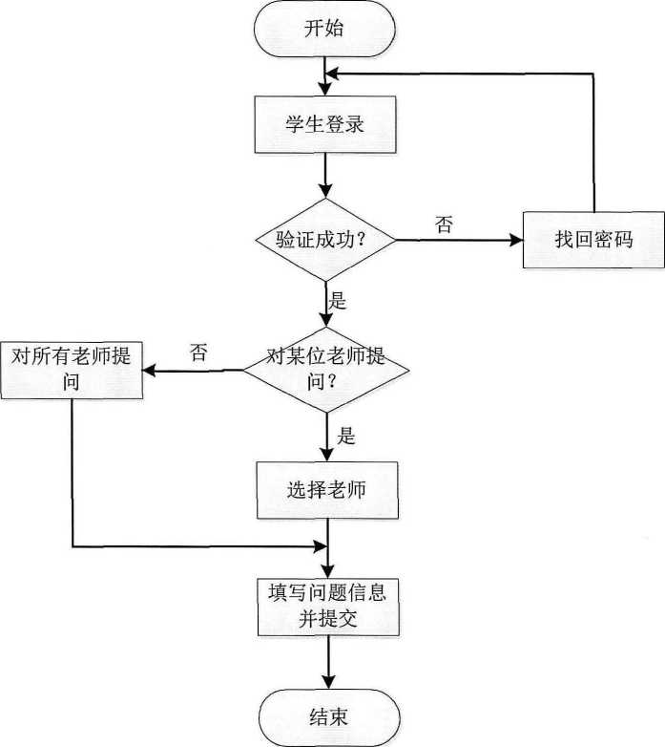
图5-3提问流程图

1、对某位老师提问
- 当学生在实现成功的登录后，点击首页“教师团”，进入页面之后选择某老师， 点击“我要提问”，这时候teacher_group.JSP会自动链接至后台questionservlet,传递参 数为 command=addAskInfb&teacherNo=$(teaNo},此时 teacherNo 即被选择教师编号。
- 首先进入的是questionservlet.service(),按照command值决定跳转函数，从ask。 函数中，于数据库获取全部的专业、学院信息，并将所有对象与教师的编号传至前台的 askJSP 页面。
- 在askJSP中填入主题问题与基本的详细内容，选择类别后，参数 command=addAskInfo&teacherNo=${teaNo}会以 post 方式传至 questionservlet 中，进入 addAsklnfoO后，在数据库中进行信息存储。
- 成功保存后，跳转至问题成功发布提示的页面，提问过程结束。
32
2、对所有老师提问
- 学生在成功登录后，点击首页“我要提问”按钮，topJSP就链接到 questionservlet,参数为 command=addAsk!nfo&teacherNo=-l。这时候的 teacherNo 被置 成-1,表示对全部的老师开展提问。
- 其它步骤同上，在此不赘述。

5.2.2查看“我的提问”
查看功能主要是指查看解决过的问题、等待解决的问题以及所有的问题。在登录成 功之后，点击个人中心，就可以查看相关的问题回答情况，实现的步骤参照：
1、 查看待解决问题
- 学生进入系统之后，进入“待解决问题”，目标链接至href =” questionSERVLET?command = myUnfinishedQuestion ", 传递参数是 command = myUnfinishedQuestion。
(2 )进入questionservlet的service()方法，根据接收的参数值跳至 myUnfinishedQuestion 0方法中。在此方法中调用数据库实现类的 getUnfinishedAsklnfoByStudentld(student)来获取学生没有得到解决问题，askinfo 的status属性表示问题是否获得解决，0表示没有解决。首先通过sql语句：select * from aq_asklnfo where isDel = 0 and studentNo = (student. getStuNo 0)获取学生 所有的问题，然后选择status^的问题，也就是没有解决的问题。将没有解决问题的 对象 unfinishedAsklnfos 传至前面。
- 前台 student_unfinishedQuestion. JSP 用 unfinishedAsklnfos 对象各个属 性，将没有回答的问题信息显示出来。
2、 查看已解决问题
査看获得解决问题的处理流程同上，这里再次进行简要的介绍。
(1 )点击个人中心中“已解决问题”表格，链接到后台href = ” questionservlet?command=myFinishedQuestion ", 传递 参数是 command = myFinishedQuestion。
- 调用 getUnfinishedAsklnfoByStudentld(student)于数据库中得到 status=l
33

的问题。把已解决的问题对象finishedAsklnfos传到前台。
(3)前台 student_finishedQuestion. JSP 调用 finishedAsklnfos 对象个个属性， 把已获得解决的问题呈现出来。
3、查看所有问题
- 点击"我的所有问题”后，链接到后台href=" questionservlet?command = myAllQuestion”,传递参数是 command = myAHQuestion。
(2 )后台 questionservlet. myAUQuestion ()方法借助于调用 GetAsklnfosByStudentld()于数据库中得到了学生全部的提问，将问题对象全部传到前 台。
(3)前台 student_allQuestion. JSP 借助于调用后台传来的 stu_allAskInfos 对 象各有关属性，全部问题信息呈现出来。

5.2.3采纳答案
对没有结束的问题，可对满意回答进行采纳，如釆纳后，aq_answerInfb.isChecked=l 就表示已经被釆纳，aq_asklnfo.status=l说明已解决。具体实现参照图5-4所示。
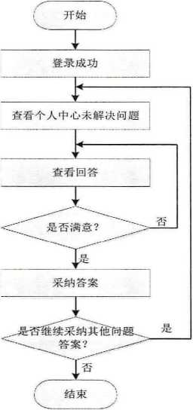
图5-4釆纳问题流程图

34
答案采纳功能流程文字描述参照。
- 在学生成功登录后，可在个人中心查看有关的待解决问题，点击某一个问题 之 后， 链 接 至II href=,,questionservlet?command=chooseAnswer&askNo= $(unfinishedAsklnfb.answerNo)5,, askNo 是目前所点击的问题编号。
- 根据接收参数跳至chooseAnswerO中。在这种方法下，调用实现类中的 getAsklnfoViewBeans(asklnfb)来得到某问题相关的信息。就是通过对aq_asklnfo、 aq_student以及aq_profession三表查询，取得某问题相关的提问人姓名、问题所属的专 业等具体信息，把它放在askinfoViewBeans。利用getAnswerlnfbByAskld(askNo)得到某 问题回答的具体信息，把它放到answerlnfbs对象中。把asklnfbViewBeans与answerinfo 2个对象传至前台。
- 前台readQuestionDetailJSP把回答信息呈现出来，在点击釆纳答案的按钮， 就会连接后台 questionservletacceptAnswerO， 在这方法中， 设置 aq_answerInfb.isChecked=l. aq_asklnfo.status=l,表示答案已经被采纳，问题结束。

5. 2.4学生提问数排名
本功能是根据学生提问数量的多少进行排名，将前10位同学的名字和提问数显示 在首页。设计本功能的目的在于：当本系统得到学生的普遍使用时，提问数量越多，则 说明该学生更好学，可以作为考核学生的一个小标准。实现步骤参照⑶。
- 学生每提问成功一次，让aq_student的questionQuestion字段加1。
- 通过StudentDaoImpl实现类的getStudentToplOByCount。方法根据提问数量对 学生进行排序。其中 sql 语句为：select * from aq_student where isDel = 0 order by questionCount desc limit 10o将返回的前10名学生信息结果保存在student列表中，并返 回给前台。
- 前台页面调用student列表，通过＜c:fbreach＞＜/c:foreach＞标签来循环获取学生 的姓名和提问数量字段并将其显示出来。

5. 2.5下载资料
(1)点击"点击下载后”，链接至后台userservlet,传递参数为command=download, fileNo=$(fileShare.fileNo}＞这里的fileNo为下载资料的文件编号。
35
(2 )进入 userservlet download。中，新建一个 FilelnputStream 对象和一个 ServletOutputStream对象，通过前者从服务器上读取文件，然后通过后者输出。在这个 过程中有一点需要特别注意，文件名是中文时容易出现乱码，需要通过 req.getHeader( User-Agent).contains(MMSIE5,)?fileNanie.getBytes():fileName.getBytes(u UTF-895)； fileName=newString(byte, ”ISO=8859-1”)来处理乱码问题。

5. 3教师模块功能

5.3.1解答问题
教师的解答问题功能为：当教师登录成功后，可为学生解答未结束的问题，当回答 提交成功，系统会用邮件形式提醒学生登录查看，同时，不管自己回答是否被采纳，教 师都可获得2个积分，解答问题流程参照图5-5所示。
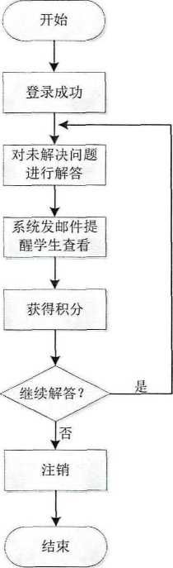

图5-5解答问题流程图
36
实现方法参照：
- 当教师点击某个未解决的问题时，会以url传递的方式将参数 comniand=questionView, ask!d=${askInfoUnChecked.askNo}传至后台 questionservlet 中。 其中askld的值为该未解答问题的问题编号。
- 首先会进入questionservlet.service()方法，根据command参数值跳转到 questionView()中。在此方法中，执行的操作有：①更新问题的浏览次数，让次数加1。
- 通过对数据库中aq_asklnfb、aq_student、aq_profession三表查询问题表的所有信息、 提问学生信息及问题所属类。③根据aq_asklnfo表中status属性值筛选出未解答的问题， status=O表示未解决。④跳转到问题回答页面。
- 在问题回答页面，能看到其他老师的回答信息。当解答完毕点击提交回答按 钮时,前台以url传递方式将command=addAnswer和askNo值传递至后台questionservlet o
- 进入到questionservlet.addAnswer()后，执行的操作有：①将解答内容及回答者 信息保存至数据库中。②系统给提问学生发送邮件提醒其登陆查看回答信息。
- 跳转到提示页面，解答问题步骤完成。

5.3.2查看“我的回答”
进入教师的个人中心页面，可点击“查看我的回答”来浏览自己的所有回答问题信 息。同时可点击问题查看其它老师的回答内容。实现步骤参照。
(1 )点击个人中心页面中的某个问题，前台以url传值的方式将 command=chooseAnswer 和 askNo=$(tea_allaskInfb.askNo)传至后台 questionSERVLET 中。
- 根据参数跳转至questionservlet.chooseAnswer()中，执行的操作有：①通过对 数据库中aq_student、aq_askinfb和aq_profession三表查询获取问题信息、提问学生信 息和问题所属专类。②在aq_answer数据表中根据askNo获取该问题的所有回答信息。
- 将问题相关信息asklnfbViewBean对象和回答内容answerlnfbs对象传递给前台。
- 在readQuestionDetaiLJSP页面获取后台传递的两个对象，分别调用两个对象 的各个属性，将回答内容、回答者名字和回答时间等信息显示出来。
37

5.3.3教师积分排名
根据积分对教师进行排行，选取前10位显示在首页。设计此功能的目的在于：从 某种程度上来说，获得积分越高，说明与学生的互动越多，对学生的学习动态更加关注。 实现步骤参照。
- 更新积分，为回答教师加2个积分。
- 通过getTeacherToplOByPoint ()方法来进行排序，其中sql语句为"select * from aq_teacher where isDel = 0 order by points desc limit 10"。通过 Sqlcommand. getResultO来获取返回的结果，利用teacher对象的set ()方法将结果保 存在teacher列表中。
- 在前台页面显示教师名字和教师积分。

5.3.4上传资料
上传资料功能设计：教师点击“上传"后将资料上传到服务器中，数据库中filepath 字段保存资料存放的绝对路径，如D:\Tomcat\webapps\AQWeb_test\upload\7\自学问 题.docx。具体设计步骤参照。
(1)前台表单设计。
- 使用input标签，type指定为file,此时前台展现的是一个本地文件选择器，选 择上传的文件。
- 包含input标签的form表单要特殊处理，Method=post,因为只有post才能传递 大文件，get只能传4k。Enctype="multipart/form-data"表示是有多个成分的，既有文本数 据，也有文件等二进制数据。另外，取表单元素值的时候，不能再使用getParameter方 法，必须使用上传组件提供的api。
(1)后台代码设计步骤。
- 确保这个请求是一个正确的上传文件。
- DiskFileltemFactory类中常见的构造方法和类
分别通过setThreshold(), setRepository()来设置创建缓冲大小和磁盘缓冲路径。同时， 通过构造DiskFileItemFactory()来设置大小和存放位置。
- ServletFileUpload 类
38
ServletFileUpload upload=new ServleyF ileUpload(factory); upload.setHeaderEncoding("utf-8");
upload.setSizeMax(-l);//设置上传文件限制大小，-1无上限
④写文件
得到文件上传路径，比如在系统目录下创建文件名为File文件夹，那么得到路径方 法参照。
String savePath = this.getServletContext().getRealPath(n/Filen);
获取文件名 item.getName();String path = savePath +”\\"+ fileName;
File file = new File(spath);item.write(file);item.delete();

5.4管理员模块功能

5.4.1问题管理
问题管理功能即管理员对系统的所有问题及回答情况进行管理，具体操作分为三 种：查看、删除和搜索。
1、查看问题及回答信息
(1 )点击前台页面的“提问信息”，通过＜a hreU u bgmQuesservlet?command=askinfb w ＞将 command 参数传递至后台 bgmQuesservleto
(2 )bgmQuesservlet 通过 req.getParameter()获取的 command 值跳转到 askinfoO 函数 中。在此方法中从数据库中取出所有问题和所有学生，其中获取学生信息时，因为需要 显示所在专业名，故对aqLStudent和aqjprofession两个表查询获取。通过req.setAttribute() 对问题和学生参数赋值，传递给BgAskinfoJSP页面调用。
- 前台页面通过调用问题对象和学生对象的属性显示问题及提问者信息。点击 "查看”，将 command=askall&askNo=${askinfo.askNo}参数传递至后台。
- 在 bgmQuesservlet.askview()函数中，调用 getAsklnfoByld(askNo)来获取被点 击问题的标题，调用getAnswerlnfbByAskNo(askNo)来获取该问题的所有回答内容，调 用getStudentById()获取提问者名字，调用getTeacherByld。获取回答老师的名字。将这 些函数的返回对象传递给前台页面。
- 接收后台传递的对象，显示对象的各个属性值。
39
2、 删除问题或回答
- 删除某个问题，将command=deleteAsk和askNo两个参数传递至后台。后台 调用delete方法，设置isDel=l进行逻辑删除。
- 删除某个回答，将command=deleteAnswer和ansNo两个参数传递至后台。后 台调用delete方法，设置回答表的isDel=l。
3、 搜索问题
(1 )输入关键字，点击搜索。将command=select和关键字传递至后台 bgmQuseSERVLETo
- 调用select。方法，在此方法中调用实现类的getAsklnfoByAskTop()获取含有 该关键字的记录并将其保存在askinfos列表中。
- 前台调用askinfos,将其标题、内容属性显示出来。

5.4.2学院管理
对学院的管理功能包括添加、删除、修改和查看学院，其实现方法参照。
1、 添加学院
管理员点击添加学院，跳转到addAcade.JSP页面。
输入新的学院名后，点击确定。表单以post的方式将command=addAcade参 数传到 bgmAcademySERVLET 后台。
(3 )后台调用addAcademyJSPQ,通过getParameter()获取输入的学院名。在 inserAcade。中，把新的学院名插入数据表中，并设置isDel=0。
- 在前台显示所有学院信息，包括新增加的信息。
2、 删除学院
- 管理员点击某学院后面的删除按钮，所选信息以post方式将command=deleteAll 参数和学院编号传递至bgmAcademyservlet后台。
- 在deleteAll()中通过checkbox[]数组来接收前台所选中的学院编号。然后利用 for循环调用delete。逐个删除，设置学院表的isDel=l。
- 在前台显示所有数据表里isDel=0的数据。
3、 修改学院
- 点击学院后面的“编辑”，跳转到updateAcadeJSP页面。
- 输入新的学院名后，点击保存。将command=updateAcade和academyNo传至
40
bgmAcademySERVLET。
- 后台调用 updateAcade(),在此方法中，通过 sql 语句：update aq_academy set academyname=?, isDel=? where 3。2(1©111尸110=?来更新数据库，其中的三个问号(?)为占位 符，分别由前台获取的学院名，数据库中取出的isDel和学院编号填充。
- 将被更新的数据库显示在前台。

5.4.3专业管理
专业管理包括根据学院名显示相应专业名称、添加及删除专业功能，具体实现方法 如下。
1、 显示专业
- 根据学院选择专业，在前台选择学院名后，调用本页面的onchange=”profb()” 方法，此时会传递 command=proifeByAcadeNo 和 profeByAcadeNo 到后台 bgmProfeservlet。
- 调用后台profeByAcadeNo(),在此方法中，通过getProfeByAcadeId()来获取 被选中学院的所有专业，并将所有专业记录传递至前台BgProfessionJSP页面。
- 在前台显示。
2、 添加专业
(1 )点击前台BgProfessionJSP页面"添加专业”按钮时，将参数 command=addProfess 传递至 bgmProfeservlet□
- 在 bgmProfbservlet.addProfbssJSP()中，调用 getAllAcademy。来获取所有学院 信息，同时将学院对象传递给前台addProfess.JSP页面。
- 在addProfessJSP页面中，输入新的专业名并选择相应学院，点击“保存”后， 表单以Post方式提交到bgmProfeservlet中，参数为addProfbssion。
- 取出该学院下的所有专业与输入的专业名做比较，如果有同名则提示该专业 已存在。当不同名，则调用专业对象的insert。方法来执行插入。
3、 删除专业
- 点击前台的"删除”按钮，将 command=delete、profeDeletld 和 profeByAcadeNo 传递至 bgmProfeservlet 中。
- 调用deleteProfe(),在此方法中调用profeDao对象的delete。方法，设置编号 为 profeDeletld 的专业的 isDel=l。
41

5.4.4用户管理
用户管理操作包括添加、修改和删除用户。其中修改用户包括修改姓名、专业、邮 箱和头像。
1、 新增用户
- 管理员点击"新增”按钮，带flag=O参数跳转到add student-JSP页面，此flag 用来标识是新增操作还是修改操作。
- 输入姓名、学号、专业等信息点击"保存”，将command=save和flag=O传递 到后台studentservlet中。通过调用数据库实现类的addStudent()函数将学生对象保存进 aq_student 表。
- 在前台显示所有学生信息。
2、 修改用户
- 管理员点击用户后面的“修改”，带flag=l参数跳转到add_student.JSP页面中。
- 输入需要修改的信息，点击保存，将command=save和flag=l传递到后台。 在save()中调用changeStu()修改学生信息并保存。
- 前台显示学生信息。
3、 删除用户
- 管理员点击用户后面的"删除”按钮，将command=deleteStu和stuNo传递到 studentservlet o
- 在deleteStu()中，调用实现类的deleteStu。方法更新studentno=stuNo的记录，
设置 isdel=l o '
- 在前台显示。

5.5通用功能

5.5.1登录
三类用户都具有登录系统功能，登录成功的唯一条件为：只有用户类型、用户名、 密码、验证码全都正确时，才登录成功。若是由于忘记密码，则可通过找回密码功能来 得到系统发送的带有密码的邮件。流程参照图5-6所示。
42
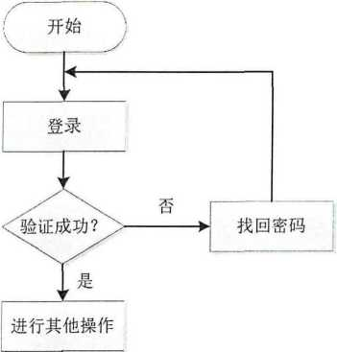

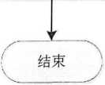

图5-6登录功能流程图
- 首先判断输入的文本与随机生成的验证码是否正确，当验证码错误时则不继 续验证。生成验证的方法为：①生成一个4位的随机数。②构建Buflferedlmage。③绘制 图片。④绘制噪点。⑤存入sessiono⑥将Bufferedlmage保存到servlet输出流中。
- 当验证码正确时，根据选择的用户类型，进入相应用户类型的数据库中。根 据输入的用户名查找与之相同的条目，把输入的密码和数据库中密码进行比较。比较成 功则验证通过，否则提示验证码或密码错误，重新跳转到登录页面。

5.5.2注销
三类用户都具有注销功能，设置登录和注销功能是为了保障系统安全性，加强管理。 其实现方法较为简单，当用户点击“注销”后，调用后台的exit()方法。在此方法中， 设置loginUser为null, idType为null,并存入session中，此时身份会变成游客身份， 只能进行少量的浏览操作。

5.5.3找回密码
学生用户的邮箱是用来找回密码和接收系统查看回答提醒邮件，教师的邮箱是用来 找回密码。找回密码功能是通过发送带有用户名和密码的简单邮件来实现的。
(1)认证类功能：初始化邮箱和密码。
43
(2)发送类：①发送邮件的props文件；②调用认证类对邮箱服务器进行登录验证。 ③初始化邮件发送器，包括发送者的用户、密码以及smtp服务器。④最后创建简单邮 件类，包括主题和内容，调用邮件发送器进行发送。

5.5.4修改信息
教师和学生能修改自身的基本信息，包含邮箱和密码。其他类似姓名、专业等实名 信息只能通过管理员修改。修改邮箱和改密码的实现步骤一样，接下来以学生修改密码 为例。
- 学生点击“修改密码”后，跳转到student_changepwd.jsp页面中，在此页面 中重复输入新密码，然后点击确定。
- 表单以 post 方式将新密码传递到 userservlet 中，command=studentchangeinfo□ 在后台studentchangeinft)()中，通过req.getPatameter()获取新的密码，然后调用实现类的 studao.changeStudcntInfb()方法更新该用户的密码，并将其保存的对象中。sql语句为 update aq_student set studentpwd = ?, studentemail = ? where studentno = ?.其中密码、由K 箱都是通过调用student.getxxx()来获取。

5. 6本章小结
本章详细的介绍了三个模块：学生模块、管理员模块以及教师模块，尽管都有各自 间的权限，但是也存在共同点，有部分通用功能，这是实现系统设计的基础。对具体的 功能进行了介绍，学生模块的功能，主要包括提出问题，査看我的问题，对有关的回答 进行评比，并从中选择岀最佳答案，系统根据学生提问的次数，对学生进行排名，同时 学生还有下载资料的权限，进一步满足学习的要求。在教师模块，其功能主要包括解答 问题、査看我的回答、教师积分排名以及上传资料。对应的管理员模块中，其功能主要 是对用户的权限进行协调，做好学院管理、专业管理以及用户管理。只有每一个部分的 功能争产全面的发挥，才能够保证系统发挥最大的价值。
44

第六章系统测试
系统在完成设计之后，应该进行测试，这样才会发现问题，对存在的问题进行修订, 保证系统正常运作。

6.1系统测试目的
系统测试是为了找出代码错误、衡量软件质量而实施的过程。测试人员根据系统开 发过程中的内部流程来刻意设计一些测试用例，利用这些用例来发现系统漏洞。
系统测试是系统在投入生产前，对系统分析和系统设计进行最终审査，是系统质量 保证的关键步骤⑶。测试的终极目标找出系统中至今尚未发现的错误和缺陷。

6. 2子模块测试

6.2.1学生模块
(1)提问功能测试
学生提问时需要注意的地方包括提问分为两中情况以及提问的信息必须填写完善， 否则会出现相应提示。测试用例如表6-1所示。
表6-1提问功能测试用例
测试用例 | 场景描述 | 输入数据 | 前置条件 | 运行结果
1 | 对所有老师提问 | 输入问题主 题、问题内容， 选择问题分类 | 学生成功登陆 | 提示问题发布成功， 并在受也能看到新发 布的问题
2 | 对某位老师提问 | 先选择老师， 再  输入主题、内 容，选择问题 分类 | 学生成功登陆 | 提示问题发布成功， 并接受也能看到新发 布的问题。但只有该 老师看到并回答，其 他老师看不到
3 | 学生提问 | 问题主题、问 题 内容或问题分 类任何一项不 填 | 学生成功登陆 | 不能成功提问， 会提示问题信息填写 不全
45

当提问信息输入完整时，提问成功，且能在首页看到提问主题。问题信息填写参照 图6-1所示。首页问题列表参照图6-2所示。当主题、内容、分类任何一项填写不全时, 会出现参照图6-3所示。
请將怒的问题告诉我们：
我想冋一下:高校答疑系线的主妥功能是什么？
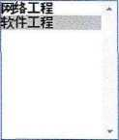
我耍详蜜说： 目前高校内的書象系銃主妥功能有哪丝？
[iHfi学院
険艺学院
文法斯 外国语学院
汽机欄
5^^输工程翔： 电气与信息工程学
1
*
濤,以使的諷糸用割蟀竄
图6-1提问内容图
S热门推荐
。［跆由器和交换机区sin 现在的三层交摂机》路由功有旨，为什么还
◎厅匚辎语言的特点］扌匚编這盲的特点皇什么?
& ［OSPF协议］什么悪OS P日办议 ?
« 计w® 么考? ］ 册哪些有修力?
@ ［会计u碰t业方■向有哪些］会计vm新业方向有■唳些
。［OSPFWRIPtj&i^］ OS PF和RIP协议有和uu ?
o ［RAID有几个级SU ?］到目前为止，RAID磁瘟阵列有几个级SU ?
° ［高校签疑系纬的主耍功能劉十玄？］目前査校内的答曜系统主要
。［随由諸和交痪机区别］现在的三层由免机构路由功喜旨，为什么i丕 ◎寸匚仙谙有的牯点｝ §匚镰语W的特点舗十么?
o ［OSPF协议］什么星OSPFt办议?
。［OSPFWRIP»«］ OSP御RIP十尻W和区别?
@ ［注珊会计师悬么害?］導注册会计源需曩唳些能方?
0 ［会计J时皿方向"哪些］会计肺殖向有唳•些
。［RAID右几个跛别? 1到 目前为止，RAID^SP^UWIL^-^SU ?
◎［高校答癡系统的王襄功能星什么？］目wtr髙校内的奁蟋系绽主葬
图6-2问题列表图
46

请将您的问题告诉我们:
我醐下:
系统測试
我®兑：
系统測试的目的是什么？
http://localhost：8080/±®.
SI
冋題分类:
肉法諷
外国语学I院 汽机
交曜程翔
请您迓择正诵的分类.以tt®的问塹尽决瘀解誓.
图6-3问题信息填写不全提示
- 査看提问测试
学生登录成功后，在个人中心能查看自己的待解决问题、已解决问题和所有提 问，参照图6-4所示。
H；- -•
 | hedu
或我的提问  渗修改密码 | 球魏嫩 已聶疵搪旬所唾可 | 回部阑读 | 状态 | 提冋时间
蛆个人(M | 注册会侦怎么专？ | 24 | 未城 | 2016-05-01
蛆个人(M | 象计做业方向有哪些 | 14 |  | 2016-05-01
图6-4待解决提问图

- 釆纳问题测试
学生査看自己提问的回答时，对满意的答案可点击“采纳此答案”来结束问题, 参照图6-5所示。釆纳成功后，运行界面参照图6-6所示。
47
未踏 _ i
高校答疑系统的主要功能是什么？
提间者：bedu 會提问时间：2016-05-21浏览次数:5
目前商校内的答凝系统主要功能有鄭些？
未被采纳答案
回答者:姜蹄老師 G回言于:2016-05-23
学生与教师之间的答疑互动：1、学生提问，教师解答，然后学生采纳教师的回答来完结问题。教师回答了
问题后，不管被采纳与否都会获得积分，然后对教师积分进行排名。同时，对学生根据提问数的多少进行排名。
回答者:史长琼老师 ©回答于:2016-05-23 釆纳此答案
还可以修改信息，包括邮箱和密码，其中邮箱是用来进行接收系统邮件，包括找回密码和挨收问题被回答的 提鹽邮件
臀些答案;
图6-5浏览问题详情图
已解决
高校答疑系焼的主要功能是什么？
提间者：hedu 悠提问时间：2016-05-21浏览次数:6
目前高校内的答疑系统主要功能有鄒些？
k该答案已被采纳
回答者龄林君沛 ©回答于:2016-05-23
学生与教师之间的答疑互动：1、学生提问，教师解答，然后学生采纳教师的回答来完结问题，教师回答了
问题后，不管被采纳与否都会获得积分，然后对敎师积^趙亍排名。同时，对学生根据提i瞰的多少囲亍排名。
未彼釆纳答案
回誓者:史长琼老師 ©回誉于:2016-05-23
还可以修改信息，包括邮箱和密码，其中邮箱是用来进行接收系统邮件，包括找回密玛和接收问题被回答的 提酗件
图6-6釆纳问题图
- 学生排名测试
48

在系统首页，会根据学生提问数对学生进行排名，以此来鼓励学生提问，运行显示 参照图6-7所示。
＞学追取御名 hedu 通可数；6 何杜 提可数：3
撞'可教：2
周敏 婚可数：1 赵齟聘 顾数：0 王小宝 撞可数：0 宋笑乙 律可数：0 梁帅 提可数：0 刘宇 舸数：0 刘新琼 援间数:0
图6・7学生排名图
（5）下载资料测试
学生点开某个教师的个人介绍页面时，能看到该教师上传的所有资料以及问题回答 情况。点击“点击下载”按钮后，即可将资料下载到本地，运行界面参照图6-8所示。
刘青
专业：阿洛工程
个人简介
教师分享奨料
自豹可藏docx
点击下戦
±搜狗 1暑速下栽
下拓


图6-8资料下载图

6.2.2教师模块
- 解答问题测试
教师可解答对所有老师提问的问题和对自己提问的问题，解答过程截图参照图6-9 所示⑶。当内容填写完毕，点击提交回答后，系统会自动发邮件系统学生登录查看，邮 件内容参照图6-10所示。
未鮮决
高校答疑系统的主要功能是什么?
建问者:江琳 淄摆问对間:2016-05-23浏览次数:1
目前商校内的奮熨系统主妾功能有騷些?
我精TA解答
还可以修改值息，包括却箱和密码，其中邮箱是用来进行接收系统邮件，包括找回密码和接收问题被 回答的提醒邮件
图6-9解答问题图
高賄醵回答畋邮件
发舟人答疑网站
收件入 misshedu
时闾 2016-05-23 12:55
4回复I。转发
hedu用户您好！您的冋题【高校答疑系统的主要功能是什么？］有了回答，请及时登录查看！
图6-10提醒邮件内容图
- 查看回答测试
教师登录成功后，在个人中心能查看自己参与的所有问题，参照图6-11所示。
X参与问题
委个人信息
蛇学习资料
河嬰
寿 明 么？
状态 回答日期
5^5^ 2016-05-23

图6.11查看参与问题页面
50

- 教师排名测试
在系统首页，根据积分对教师进行排名，以此来鼓励老师解答问题，运行效果参照 图6-12所示。
7老如积分排行
夏卓蒂 | 砌：8
酔冬 | ： 6
史长琼 | 貽：6
刘青 | 枳分：6
姜腊林 | 昭：2
 | 貽：2
余飞 | 盼：0
谢聘 | 砂：0
曹冰玉 | 尚：0
 | 貽：0
图6-12教师排名图
- 上传资料测试
在教师的个人中心页面，在我的分享选项卡中选择相应文件。点击“提交”，即可 将文件上传至服务器供学生下载，数据库中保存的是文件路径。运行参照图6-13所示。
教師分享資料
文件名称 目学问塹.dob MD5Utiljava IDUtiljava
下裁次数
1
0
|选择文件|未选择任何文件
0
提交

图6-13资料上传图

6.2.3管理员模块
(1)问题管理
问题管理功能包括对问题的查看、删除和査询功能，另外还可以删除问题的某些回 答。图6-14所示是系统目前所有的问题。
51

..... •- .■__" =：；_.
送条金透■叫 m舗迭值恿：
问题列表
翻 | 标聽 |  |  |  |  | 琳
 | 诰由暑和娥机区剧 | 录在的M交挨机有終由功驚，为什么g冨由泾 m | 1»血 | 20»e-M-24 |  | 嘱I就
© | 汇单谓險捋点 | 什么？ | h・du | 20J8-(M-2<
Ei |  | fHiSosn 院 g | h •血 | 2OJ6HM-26 |  | 喩匱看
El |  |  | h・&> | 20J6-05-01 | 未顽
El |  | •暨 |  | 20J6-05-01 |  | 明余度看
G | OOTfelFtt•议 | oswfcKimmfcE 邸 | h«da | 20J6-05-02 |  | 嘱匿看
□ | g*几个硼？ | 到目篇为It，mutgftM列切v喃？ |  | 2016-05-05 |  | 晒|直看
0 | 髙好建薄主寡心:什 么？ | 目莆碰内的言晚也f功龍如肥？ |  | 2018-05-21 |  | 明斜童看
共1页1 M 1页 |  |  |  | CM页1上一页1 T-H 1末页1转至：j |go：

图6-14问题列表
现在査看第一个问题“路由器和交换机区别”的回答详情，参照图6-15所示。
i | 角息明擂列表 I
被标题 | 整由壽和交接机区剧
援M：
好：
~~提陋* | 201WH-24
主JM吝： | 預龄三度交換机ms由娅，为什么还整裏38虫部？
0^老师：史长技 | 1、交 1MI机）IWMSKR% 2、号WtW8- Ml.  51差.有些大2!交机机会用专门的一个板卡提供这尋咐cw就•交巍机道K福澎是以太阿光口或者电口. 3、篇由m可瘾诳錮关码 砌JI； ♦、三层交狼机的椅发遡酿快，但耕复杂，不套是交鎮机还是務由者，整由畧里臻发cM岫MS議是分开的［ 交"抗陸s阿能力很弱，莆薊n韓转刎问题，啪，冊一旦开绵荡，路由萇mg寸稚，交換赚又不砌速转发7,而路由珈
共1页1氟1页 CH页1上一页1下一页1末页！救至：：：go

图6-15消息明细列表
如果某些问题或某些回答不符合网络文明公约，管理员可删除问题或回答。删 除“什么是OSPF协议”后的问题列表参照图6-16所示。删除某个回答的问题回答 信息参照图6-17所示。
迭择：全迭-反迭谛戒聶
| |  | 问题列表 | 3T
迭譯 | 标密 |  | 提问《 |  |  | 琳
建 | 备由争咬譲机区剔 | 現在的三je交橫机賑由功藍，为什么蹄曙由m | h心 | 2018-04-24 |  | 删除匱看
U | 攻请WW点 | caawmjg* 什么？ | h«dn | 2016-04-24 | e^» | 刪除1童香
G |  | 寿注峪脚硕 | ht&a | 2O1S-O5-O1 | 未迎 | 嘲除匯看
曷 |  | ferH»fciE6lamw® | h«iu | 2016-05-01 | 未迎 | 曜圏看
B | OST円皿Fto诙 | ornngfe议肖和区别？ | h心 | 2016-05-02 |  | 瞬禮看
 | BAiwmsn | 到目蘭为止，BAIM游睥列脅几个购？ | K9 | 2016-C5-05 | 未就
廛 | 高校書12系痴拄妥功好件 么？ | 目術1敗内 瞄蹒*旅inn? | h•氐 | 2016-05-21 |  | 剧除1查看
共1页1德1页 |  |  |  | t首页1上一页1下一页1末页］传至：i !jgo

图6-16删除问题后的列表
52

消忍明细列表
标标痒 | 路由踊交換机区别
提臥
臓: | 商
捷i丽津 | 2018-04-24
主要内言： | 頊在的三层交条机有由功驚，为什么还暮験由踽3?
回音炳：史长琼 | 1、交镇机机)嗽打2、«■,靈口一 jms，有当主交»机会用专ET•板卡捷供这当础成口的支持。交条机at支持的砸以太网光口或者电口。3、路由者可以改査成回关或看 姒壇，＜、三度交换机fi崇发速度很快•但设计竇如不，是交换机还是JS由备岫f 控》JCFU,踏由者里转加嫌控g®當是分开的，S、 交镇机«^§験政很弱，,麺i噓，w?. 交iwnax不摘发了，砌由sua
共1页1第1页 1菌页1上一页1 T-S 1末页〕转至：1

图6-17删除回答后的列表
问题搜索功能是针对输入的关键字对问题标题进行搜索，运行效果参照图6-18 所示。
xJlQ]
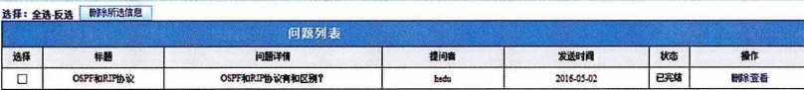

图6-18问题搜索功能
(2)学院管理
学院管理功能包括对学院的删除、添加和修改功能。现添加“土建学院”来测试 增加功能是否正常，添加学院时的界面参照图6-19所示。添加成功后界面参照图6-20 所示。
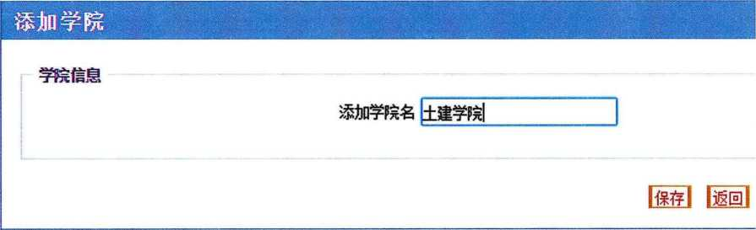

图6-19学院添加信息图
53

as：全迭-反迭|删除所迭学院］添加学院
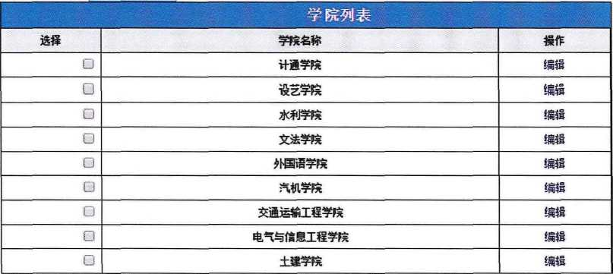

图6-20添加学院后的学院列表
现删除“能动学院”来测试删除功能是否正常，点击删除后学院列表参照图6-21所示。
透锋：.丽所迭承：勒E
学院列表
迭择 |  | 孙
D | 计通兼
 | 设艺炀
O | 水預験
O | 文法弗
c |  | 瞬
0 | 汽机费 | 编辑
D
G | 电。債SI程兼 | 瞬

【首页I上一页I下一页I末页」转至：［…冋
图6-21删除学院后的学院列表
修改学院“计通学院”为“计通学院-test”，修改成功参照图6-22所示。
54

选择：全迭-反选［ | 删除所选添加学院
学院列表
迭择 | 瀰名称 | 操作
□ | 计通学険-test | 修改
□ | 设芝学院 | 修改
□ | 水够陕 | 修改
□ | 文法学院 | 修改
□ | 外国语绻 | 修改
□ | 汽机学院 | 修改
□ | 交通运输工程学院 | 修改
□ | 电气与信息工程学院 | 修改
□ | 土建学院 | 修改

图6-22修改学院后的学院列表
(3)专业管理
专业管理功能包括根据学院査看专业、添加专业和删除专业功能。下图是点开“专 业管理”界面。当选择相应学院后，如计通学院，其专业列表参照图6-23所示。
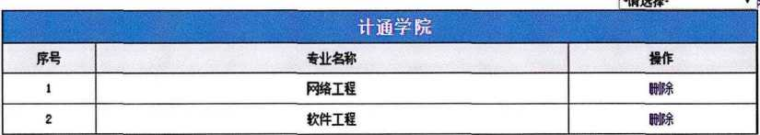
图6-23学院专业
现验证添加专业功能是否正常，输入计算机科学与技术，选择计通学院，点击 保存后，计通学院的专业列表参照图6-24所示。
了标加专业
计通学院
席号 | 专业输
1 | 験工程
2 | 软件工程
3 | 计算机陪与林 | 嘲余
图6-24添加专业后的专业列表
现删除“软件工程”专业来验证删除功能的正常，删除后界面参照图6-25所示。
55
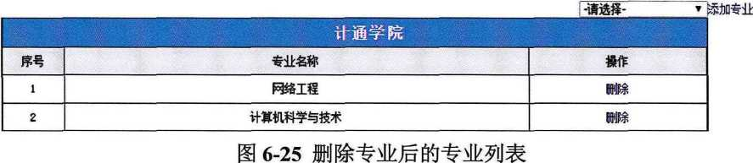

(4)用户管理
用户管理包括对三类用户的操作，分别是学生、教师和管理员用户。具体操作有增、 删、改、查。
①学生用户测试
现测试添加功能是否正常，新增信息参照图6-26所示。点击保存后，图6-27所示 表示新增成功。
醐学生信息
学生管理
姓名:姑 I *
学号：1” ~*
专业：I护理学 一土
由§箱：imissh>dii@i63 com ZZZZZZ___J*
头像:Rjpg
提示，*为必填默认密码123
图6-26添加学生信息图
迭择：全迭■反進 顚増
学生
迭择 |  | 专业
 | ktdu | 曲工程 | 職|啪
© | 何杜 | 臟与酬艺* | 瞬iim
 |  | 英语 | 毆urn
o |  | 碧航工程 | 餓啲余
©
Q |  | 财务罰
O |  | 蛤笄水
3 | 王小宝 | 伟略
 |  |  | 灿n»$
£3 | 蛔琼 |  | 细IW余
a |  | 护酔
共1 S 1 JB 1页 |  |  | 償页1上一页1 T-S 1末页】转至:"应
图6-27添加学生后的学生列表
删除姓名为“赵凯鹏”的同学后，新的学生列表参照图6-28所示。
56

送锋：全*反迭顶粉
学生
 | 姓名
□ |  | 曜工程 | 瞬糸
 |  | ■at与酬s* | 贓1映
Q |  | 英毎
£3 | 顚
D
D
£3 |  |  | 修改1跡
D | 王小室 |  | 織聃余
□ |  | g | 皺mf余
O |  |  | 网研
共i页丨薦1页 |  |  | ［首页1上一页1下一页1末页】转至:「［go.
图6-28删除学生后的学生列表
现修改姓名为“何杜”的名字为“何杜-test”，专业改为“英语”，修改后列表参
照图6-29所示o
迭择：全迭-反送 顶«
学生
叩 | 姓名
D | k•血 | 摆通
G | 何杜-t・st |  | 皺聊余
□ | 江當 | 础 | 臟1辦
□ |  | 碧程 | 修改嘲亲
G |  |  | 修改iim
D | 衲
□ |  | 條水
Q | 王小宝 | 传S? | 曲1时糸
C |  |  | 缪n»亲
□ |  |  | 缎1跡
共1页I痢1页 漬页I上一页I下一页I未页】转至：| 碗1
图6-29修改学生后的学生列表
②教师用户测试
现验证教师用户的增添功能是否正常，添加信息参照图6-30所示，图6-31所示表
示新增教师用户成功。
57
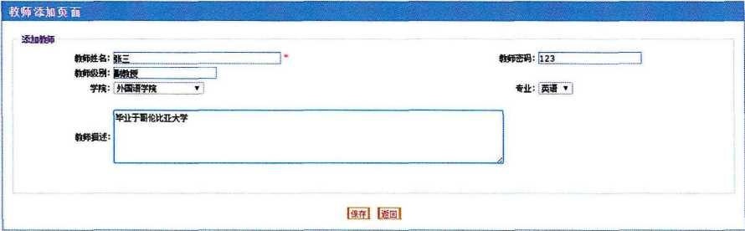
图6-30教师添加页面
迭择：全送-反选！嶙糸所透信息］ 新摺
 |  | 老师
选経 |  | 到 |  | «^分 | 損作
□ | 夏卓群 | 喫工程 | ©8? | 8 | 岫登看
CJ | 她林 | 港工程 | 教授 | 2 | 廳匿看
© | 满 | 格工程 |  | 2 | 臟憧看
Q | 余飞 | 稲工程 |  | 0 | 龄1登看
D | 摩年冬 | 稲工程 |  | 6 | 修改1査，
Q | 史同 | 唯工程 | 懶 | 6 | 场笛看
Q |  | 圈工程 |  | S | 餓笛看
Q | 谢秘 | 際工程 | 教授 | 0 | 岫査香
O |  | 啪罰 | 散授 | 0 | 缎性看
曰 |  |  |  | 0 | 场懂看
共1页丨築1页 |  |  | 億页1上一页1下一页1末页】转至：「回
图6-31教师添加成功图
现删除“余飞”老师来验证删除功能的正常性，结果参照图6-32所示。
迭择：全迭■反迭「1嗣爺亘f 撕増
老师
迭择 | 姓名 | 玄北 | 踢 | 答聊分
B | 夏卓群 | 碘工程 | 较橙 | 6 | 修改1查看
O | 晏徴林 | 稲工程 |  | 2 | 修改1査看
0 |  | 幽工程 |  | 2 | 修改毎
0 | 廖年冬 | 稲工程 | 數授 | 6 | 修改1査看
© |  | 圈工程 |  | 6 | 修改1査香
O |  | 哦工程 |  | 6 | 修改匱看
B |  | 做工程 |  | 0 | 修改1$«
S |  | 财务会计 |  | 0 | 检改咬
© | 3R= | 英语 |  | 0 | 修改1查看
共1页1 » 1页 |  |  | 【首页1上一页1下一页1末页1转至："血:
图6-32教师删除成功图
现验证修改功能的正常性，修改姓名“夏卓群”为“夏卓群-test”结果参照图
6-33所示和图6-34所示。
58

老師
 | 姓名 | 专业 |  | 吾陝分
□ |  | 磁工程 |  | S | 修改
图6-33教师信息原图
老师
迭择 | 姓名 | 玄业 | 9SA | 答陝分 | 擾作
□ |  | 磁工程 |  | 8
图6-34教师信息被修改后图
第三，管理员用户测试
现验证添加管理员功能是否正常，添加信息参照图6-35所示。添加后管理员列表参
照图6-36所示。
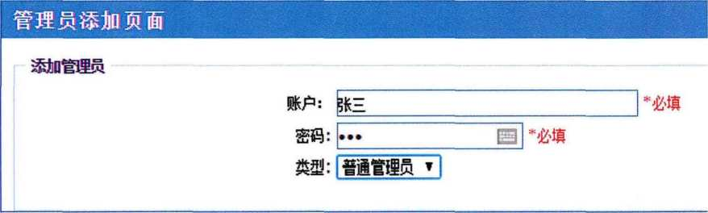

图6-35管理员添加页面
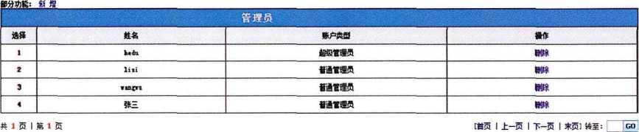
图6-36添加管理员成功图
和超级管理员相比，普通管理员没有新增和删除管理员权限，其他功能一样, 参照图6-37所示。
59

鄧分功能：无破
管理荧
迭锋 | 姓名 |  | 摄作
1 | Es |  | 无砌
2 |  |  | 无硼
3 |  | 餐通 | 无顾
图6-37普通管理员列表

6.2.4通用功能测试
- 登录功能测试
登录测试是为了保证系统登录功能的正确实现。只有当用户输入了正确的用户名、 密码和验证码才能成功登录，否则会提示相应错误。具体测试用例如表6-2所示。
表6-2登录功能测试用例
测试用例 | 场景描述 | 输入数据 | 前置条件 | 运行结果
1 | 系统登录，输入 正确的用户名、 密码和验证码 | 用户名：hedu 密码：123 验证码正确输 入 | 无 | 登陆成功，进入 系统首页
2 | 系统登录，输入 错误的用户名、 密码 | 用户名：hedu 密码：123 或者  用户名：he 密码：123 | 无 | 跳转到提示页， 提示用户名或 密码错误，3秒 后跳回登陆页 面
3 | 系统登录，用户 名和密码输入 正确，验证码输 入错误 | 用户名：hedu 密码：123 验证码正确错 误 | 无 | 提示验证码错 误

- 当用户名或密码输入错误时，会跳转到一个错误提示页面，截图参照图6-38。
60
用户名或密码错误!
页面将在3秒后自动百庶到下一页,你也可以直接点立即跳转.
图6-38登录失败提示
- 对登录过程的判断流程为：如果没输入就点击登录时，会提示用户名或密码不 能为空。当验证码错误，不管用户名和密码正确与否都不能成功登录，此时不去数据库 中进行比较，只对验证码进行错误提示。国运行截图参照图6-39所示。
- 验证密码
用户登录
登录用户：学生登录'
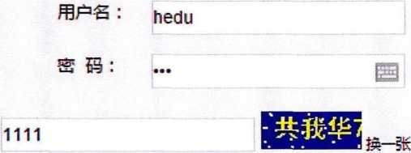
窝頻!
登录 忘记密码了 ？请点击 俄回密矽.

图6-39验证码输入错误提示
（1）注销功能测试
三类用户点击注销功能后，尝试进行如提问、回答、査看问题答案等操作时，系统 会提示目前用户正是游客身份，没有权限进行此类操作。运行效果参照图6-40所示。
61

捋无权进行当前操作,原因如下:
您所在的用户组(游与无法进行此操作。
页面将在3秒后自动翌斌到下一页,你也可以直接点立即將险”
图6-40游客身份提示
(2)修改基本信息
学生和教师可修改自身密码和邮箱，测试用例如表6-3所示。
表6-3修改功能测试用例表
测试用例 | 场景描述 | 输入数据 | 前置条件 | 运行结果
1 | 修改密码 | 两次输入相同 的非空新密码 | 登陆成功 | 密码修改成功， 可通过新密码 登录系统
2 | 修改密码 | 输入空密码 | 登陆成功 | 提示密码不能 为空
3 | 修改密码 | 前后两次密码 不一致 | 登陆成功 | 提示两次密码 不一致

当前后两次输入相同的非空密码时，修改成功，运行参照图6-41所示。
修改成功
页面将在5秒后回到当前页面,你也可以亘接点立即習龄.
图6-41修改成功提示
当输入空密码或者两次密码输入不一致时，当前页面会提示。运行参照图6-42
62
所示和6-43所示。
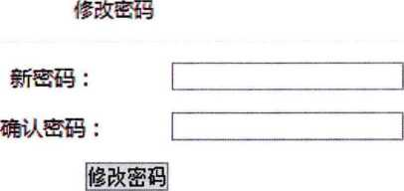
密码不能为空
图6-42输入空密码提示图
修改密砖
新馴: |两次密码不一致
WA密码: I•… 一 I
I修改密询
图6-43两次密码输入不一致提示图
(1)找回密码
若学生和教师用户忘记登录密码无法登录时，可通过登录页面的找回密码功能找回
保存在数据库中的密码，找回密码功能测试用例如表6-4所示。
63

表6-4找回密码测试用例表
测试用例 | 场景描述 | 输入数据 | 前置条件 | 运行结果
1 | 忘记密码 | 点击找回密码 | 无 | 成功进入找回 密码页面
2 | 输入正确用户 名及对应的用 户类型 | 用户名：hedu 用户类型：学生 用户 | 进入找回密码 页面 | 系统成功发送 带密码的邮件 至用户邮箱，并 跳转到登陆页 面
3 | 输入正确用户 名，不匹配的用 户类型 | 用户名：hedu 用户类型：教师 用户 | 进入找回密码 页面 | 提示用户名不 正确或者用户 名和用户类型 不匹配
4 | 不输入用户名， 直接点击找回 密码 | 用户名：null 用户类型：学生 用户 | 进入找回密码 页面 | 在当前页面提 示用户名不能 为空

①用户类型和用户名输入都正确时，系统会自动发送带密码的邮箱至用户个人信息 中保存的邮件地址，邮件内容参照图6-44所示。
梧州学院网站找回密码邮件
发件人：答疑网站
牧性人：misshedu
间:2016-05-19 13:35
4回复I *转发
hedu用户您好！您的密码为：123,请妥善保存！
图6-44密码邮件内容图
②当用户名和选择的用户类型不匹配时，点击找回密码后，会进教师用户数据表中 查找是否有hedu用户，如果取出的内容为null,会提示用户名不正确或与用户类型不 匹配。运行效果参照图6-45所示。
64 用户类型:教师用户‘ 用户名：lhedu
找回密码
用户名不正确或者用户名和用户类型不匹配！
图6-45找回密码输入错误提示图

6.3本章小结
设计完成之后，对系统进行测试可以发现设计中存在的问题，不断完善，保证使用 的安全性和畅通，本次系统测试所使用的测试法，白盒测试与黑盒测试很好的对设计进 行了检测，结果表明是完全符合要求的。
65

第七章总结与展望

7.1总结
基于互联网的信息沟通密切了人们之间的联系，特别是在学习过程中，当人们遇到 困惑的时候，可以在互联网上寻找到能够帮助到自己的人，当前互联网上出现的很多专 业的问答平台就说明了专业信息沟通的价值。梧州学院在发展的过程中，最重要的就是 提高学生的学习质量，这对于提高学校的社会影响力具有重要意义，而发挥学校自身的 教学资源优势，更好地帮助学生学习无疑成为非常重要的工作。借助于当前的技术工具 和设计思想，设计教师与学生之间的互动答疑系统，能够帮助学生提高学习效率，在设 计过程中采用表示层、业务逻辑层和数据访问层，使得层级分明，有利于系统后期维护。 通过分层结构、和根据功能需求对数据库做的详细设计，最后实现了系统的各模块。本 系统和网络上现有的答疑系统功能主要是：
（1） 给学生提供高质量的回答，因为本系统是完全针对学生和老师之间的互动答疑 来实现的，故回答者都是问题所属专业的老师，回答质量具有一定权威性。
（2） 给教师提供专业的资源平台，借助于本系统，教师将自己平时积累的教学资源 发布到网站上，学生可以根据自己的学习情况，随时查看和下载，提高学习效率，增强 学习的热情和质量，更加主动的开展学习。
（3） 用户是管理员实名添加。和非实名答疑系统相比，更利于管理员的日常管理 与维护。
（4） 操作简便，对用户来说，系统简单易学。系统功能专一，学生用户和教师用 户皆易上手。
本课题是通过帮助学生更好地开展课下学习，发挥出学校在教学资源方面的优势，
提升学校的教学水平，提升专业成绩，帮助学生结合自身特点主动开展学习，进一步加
强学习方面的趣味性。在公共服务领域，使用先进的计算机系统可以提升服务效率，有
效的降低成本。当前社会的进程不断加快，彼此之间的竞争不断增强，新鲜、新奇事物
也在不断增多，大量的知识需要学生接受，很多的新兴事物需要大家去认识，学习的压
力依然非常的繁重，单纯依靠课堂知识不能满足学习的需要，通过在线答疑系统，提供
丰富的教学资源，方便师生间进行交流，具有很明显的现实意义。尽管当前在技术方面
66

第七章总结与展望
依然存在一些短板，但是只要不断进行改进，就会日趋完美，但是开展在线答疑系统的 研究设计，不论现在还是将来都会是一个重要研究方向。
总结来说，本课题的特点主要是：
- 本系统可以对学生基本的学习状况实施有效的管理，防止由于课堂时间不注 意导致的学习困难影响后面的学习，使学生的学习状况得到均衡发展，改善学校的学习 环境，塑造一种向上的学习氛围。
- 本系统属于规范、科学的学习交流平台，实现对梧州学院师生学习状况的持 续完善。计算机大数据进行存储，降低成本节省了人力物力，不同级别的用户权限各不 相同并且管理不同的模块，顺序清晰。
- 本系统还可以提高服务的质量，它包含在线测试以及在线约谈等基本功能， 帮助学生接受及时的学习指导，同时可以提升梧州学院师生之间的联系，增强彼此的感 情。

7.2展望
本系统在开发过程中涵盖了课堂内各科理论基础与在课堂外扩展的技术，目前系统 还存在诸多问题有待解决，需要在日后的实际工作中继续加强和完善。为了系统能在师 生之间发挥更大作用，有以下几个方面需要做进一步研究和开发。
- 系统功能过于单一，提问时只能进行文本输入，不能发送图片或语音等，另 外可尝试增加聊天室、短信提醒等功能。
- 界面不够美观，可以通过学习一些美化界面的网页设计技术，以此提高使用 频率。
- 本系统是纯人际互动的系统，在今后的完善中，应着重强调智能性的提升。 一个智能的系统应该有自我学习能力，为提出的问题准确推荐答案等。
以上这些问题会在以后工作、学习中持续进行完善。
67
参考文献
- 赵宏伟，秦昌明.基于B/S 3层体系结构的软件设计方法研究[J].实验室研究与探索，2011, 07:64-66.
- Song Liu, Yi-Xin Zhong, Fu-Ji Ren.Interactive Question Answering Based on FAQ[j].Springer Berlin Heidelberg.2013:73-84
- Takayuki Ito, Yuta Iwama. Implementation of Question Answering System Based on Reference-Based Ranking Algorithm[J].Springer International Publishing.2014:l60-169.
- 张英，杜炜.JDBC数据库连接池技术简介及设计[J].电脑知识与技术,2010,08:1793-1794+1803.
- 张新华，何永前.软件测试方法概述[J].科技视界，2012, 04:35-37.
- 庄琼.湖南城市学院在线学习考试系统的设计与实现[D].山东大学，2014.
- 法明.北京城市学院在线课程学习系统设计与实现[D].山东大学，2014.
- 黄浩.淮北职业技术学院在线考试系统的设计与实现[D].大连理工大学，2015.
- 郑德刚.德阳市党政干部在线学习系统的设计与实现[D].电子科技大学，2015.
- 陈嵩.某银行在线学习系统的设计与实现[D].天津大学，2014.
- 屈晓.基于J2EE的C语言在线学习系统的设计与实现[D].华南理工大学，2013.
- 沈巍.中国人寿在线学习系统的设计与实现[D].北京邮电大学，2012.
- 胡梅.基于J2EE的在线学习系统的设计与实现[D].湖南大学，2011.
- 陈娟.四川职业技术学院公共英语在线学习系统的设计与实现[D].电子科技大学，2010.
- 陈俊.基于PHP+Ajax的在线学习系统的设计与实现[D].曲阜师范大学，2012.
- 方芳.基于云服务的在线学习管理系统的设计与实现[D].厦门大学，2014.
- Huilan Yue, Yiinyan Liu. Research on Identification of Chinese Kindergarten Qualification Examination^]. Open Journal of Social Sciences . 2014 (09)
- Mustafa Ya?ci, Menderes tinal. Designing and Implementing an Adaptive Online Examination SystemfJ]. Procedia - Social and Behavioral Sciences . 2014
- Domenico Amalfitano, Anna Rita Fasolino, Armando Polcaro, Porfirio Tramontana. The DynaRIA tool for the comprehension of Ajax web applications by dynamic analysis[J]. Innovations in Systems and Software Engineering . 2014 (1)
- Wenping Li, Weiqing Wang, Yi Zhao. Research and Development on Survey and Statistical
68
Analysis Software of Resident Travel OD Based on B/S Mode[J]. Procedia ・ Social and Behavioral
Sciences. 2013
致谢
又到毕业季，自己内心感慨很多，进入厦门大学学习的这段时间，不论是在观念还 是专业知识方面都给自己产生了非常深远的影响，尽管学习的过程有一些曲折，但是我 不后悔自己的选择，能够与老师、同学度过一段愉快的时光是我的荣幸。本次论文写作 得到了广大老师朋友以及同学的帮助，特别向我的导师王美红老师表示最衷心的感谢！ 论文的课题方向很重要，导师与我进行了充分的讨论，在经过认真分析之后决定写作有 关在线学习系统这个方向，首先是因为比较多的资料，其次有着现实的需求，在确定选 题之后，随后工作的开展变得比较容易，在导师的指导下，阅读了大量有关资料，为后 面的写作打下了坚实的基础。论文完成初稿之后，导师进行了细致的指导，从论文框架 到具体细节，包括作图，导师都进行了指导，有的细节多次进行调整，最后终于形成定 稿。老师的专业精神以及认真的态度给了我很大的启发，以后在生活和工作方面，我一 定会向老师学习，不断提升自己。
同时，非常感谢学习期间教授过自己的老师，我在专业知识方面的提高得益于老师 们耐心的答疑解惑，同时在做人做事方面受到了很大的影响，你们永远是我最尊重的师 长。
我还要感谢我的同学以及朋友们，他们使我的学习之路不再寂寞，我们之间的友情 是一笔人生的财富，感谢他们在学习生活中所提供的力所能及的帮助，特别是在论文写 作过程中，我们之间彼此交流论文写作方法，帮助我搜集有关的资料，大大提高了我的 论文写作效率，对他们我真心的表示感谢。
最后我要特别感谢我的家人，在学习期间，时间比较紧张，很多事情自己都不能参 与处理，但是家人们给了我最大的支持与宽容，没有他们在背后默默的付出，我的学业 一定会受到影响。
在此，我对帮助、关心、支持我的老师、朋友、同学以及家人衷心的表示感谢，在 以后的工作生活中，我会努力拼搏，回报大家！！
70

